**《计算机网络》课内实验**

**实 验 指 导 手 册**

**授课教师：**

**实验指导教师：**

**教学对象：软件工程专业**

**开课时间： 第五学期**

**北京邮电大学计算机学院**

**2022年8月**

**实验二：网络层实验（3学时）**

1. **实验目的**

通过本实验使学生理解和掌握计算机网络层协议的基本工作机制，包括：网络层地址、IP地址前缀、IP分组转发、路由表、静态路由、动态路由算法；并通过本实验使学生掌握Linux系统网络配置基础命令。

1. **实验任务**
2. 利用虚拟机平台，进行基于Linux系统的IP分组转发和静态路由实验：设计模拟实验环境，完成静态路由配置，实现IP分组转发功能。
3. 距离矢量路由算法的模拟实现。
4. **实验内容**
5. 利用虚拟机平台软件（Virtualbox或VMWare Workstation）创建三台Server版Ubuntu虚拟机，并使用虚拟机平台软件（Virtualbox或VMWare Workstation）提供的虚拟以太局域网功能，搭建虚拟以太网络环境。将所创建的一台Ubuntu虚拟机作为实验中的路由器（下文记为router），另外两台Ubuntu虚拟机作为实验中的主机（下文记为host1和host2）,router与host1在一个虚拟以太网上，router与host2在另一虚拟以太网上。配置router、host1, host2的网卡（NIC），规划三台Ubuntu虚拟机所在网络的网络地址（IP地址前缀）、网卡使用的IP地址，配置三台Ubuntu虚拟机的路由表，实现虚拟机IP地址间的互通。本实验指导书中，三台虚拟机配置的网卡的IP地址及所在网络的网络地址见表1。**同学做实验时，规划自己实验中的IP地址及IP地址所在网络的IP地址前缀，需使用不同于表1中的IP地址。**

表1

|  |  |  |
| --- | --- | --- |
|  | IP地址 | 所在网络IP地址前缀 |
| host1网卡1 | 192.168.88.6 | 192.168.88.0/24 |
| router网卡1 | 192.168.88.7 | 192.168.88.0/24 |
| router网卡2 | 192.168.184.7 | 192.168.184.0/24 |
| host2网卡1 | 192.168.184.8 | 192.168.184.0/24 |

1. 在Linux系统中，开发距离矢量路由算法模拟软件。本实验中提供一个C++语言编写的距离矢量路由算法模拟程序供参考。该软件实现了初步的距离矢量路由算法功能，包括：模拟计算机网络节点之间的消息的收发、网络节点和链路正常状态下的路由矢量算法模拟实现。

在学习距离矢量路由算法的基础上，自主设计、实现距离矢量路由算法模拟软件，实现网络节点和链路状态正常情况下的距离矢量路由过程模拟；或基于实验中提供的参考程序，完善参考程序，完成网络节点或链路故障情况下的距离矢量路由过程模拟。

学生可自主选择距离矢量路由算法的模拟实现所基于的操作系统环境和编程开发语言。

1. **实验环境**
2. Windows系统主机或Linux系统主机
3. 虚拟机平台软件：Virtualbox或VMWare Workstation
4. 虚拟机所使用的操作系统：Server版本的Ubuntu操作系统
5. 若使用桌面版Ubuntu操作系统构建虚拟机，可使用Wireshark软件
6. **实验进度安排**

本实验3学时。

在课内实验前：

1. 自主学习IP地址、IP地址前缀、路由表、距离矢量路由算法等相关知识。
2. 在本实验第一部分实验内容中，规划IP地址方案，设计静态路由实验方案，搭建实验环境进行实验。
3. 在本实验第二部分实验中，进行距离矢量路由算法模拟实现的需求分析、设计、实现。

实验过程中和课内实验过程中，学生与教师交互实验中的实验内容及遇到的问题。

1. **实验方法与步骤**

下面分两部分说明实验方法和实验步骤：

1. 实验内容一：IP分组转发和静态路由实验
2. 下载Server版Ubuntu操作系统光盘镜像文件，在本实验指导书中使用的Ubuntu Server版本文件是：ubuntu-18.04.6-live-server-amd64.iso，下载地址：https://mirrors.bupt.edu.cn/ubuntu-releases/18.04.6/。这需要宿主机的操作系统是64位的操作系统（如64位的Windows操作系统），如果宿主机是32位操作系统（如32位的Windows操作系统），需要下载32位的Server版Ubuntu操作系统光盘镜像文件。

本部分实验中使用Server版Ubuntu系统，可以尽可能少地占用宿主机（如Windows主机）的资源（包括CPU、内存、硬盘资源）。如果所使用的Windows主机资源能满足桌面版本的Ubuntu虚拟主机的运行，也可选择在一个或几个虚拟机上安装、使用桌面版本的Ubuntu操作系统。

1. 使用步骤1）中下载的Server版Ubuntu系统的光盘镜像文件，在虚拟机平台环境中先后创建三个Ubuntu虚拟机，记为host1,host2,server。

本实验指导书附录1是VirtuaBox平台环境中创建Ubuntu虚拟机的过程记录。在附录1中创建的虚拟机占用的磁盘大小小于3G字节。

图1为所创建的虚拟机host1的运行界面截图。点击图2窗口中的“控制”——>“正常关机”可关闭虚拟机。

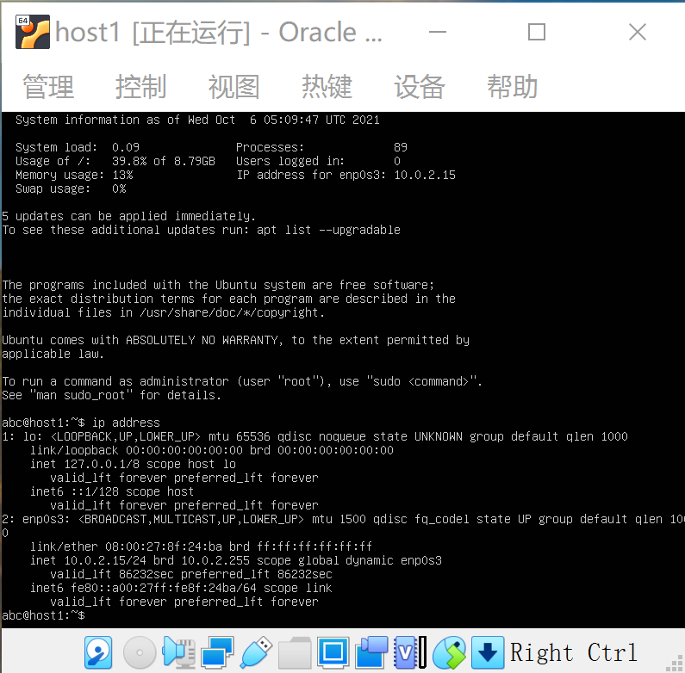

图1

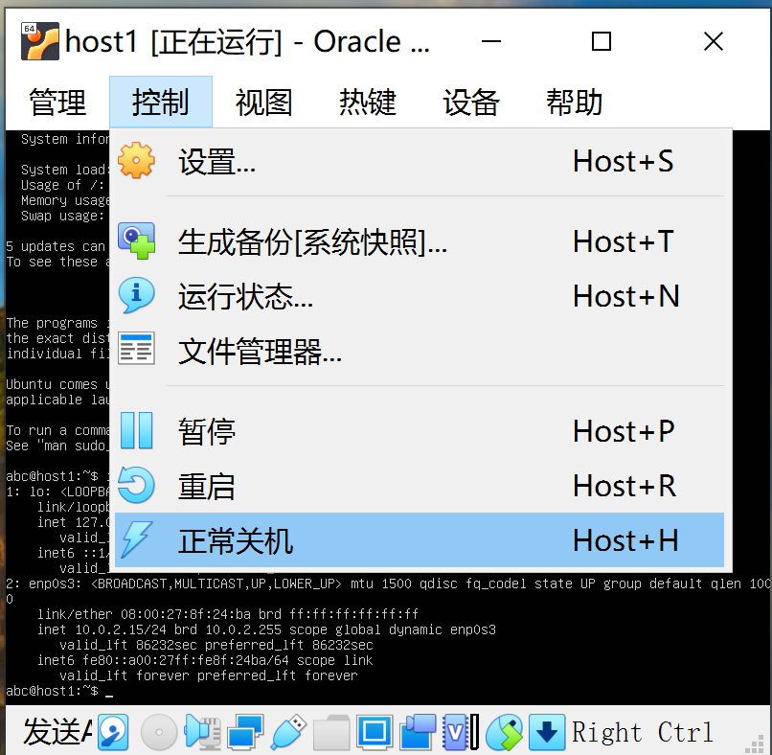

图2

1. 在本部分实验中，需要配置虚拟机host1在Virtualbox虚拟机环境下的网卡的类型为“内部网络”类型。参见图3至图6，将网卡1的类型从“NAT”类型改为“内部网络”。点击图6所示窗口中的“MAC地址（M）”栏右侧的图标，可以为网卡生成新的MAC地址。

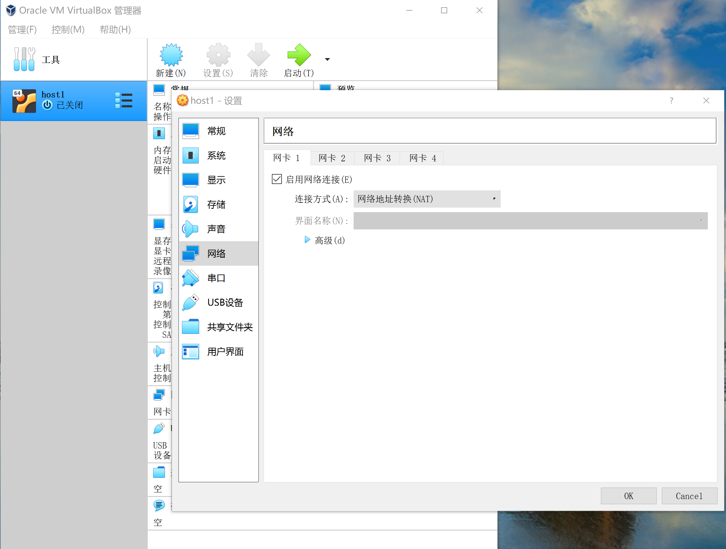

图3

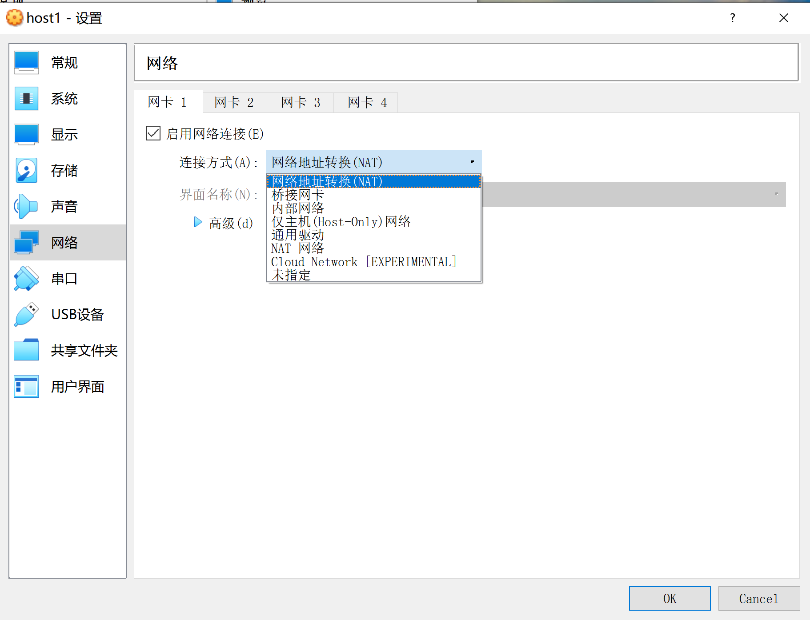

图4

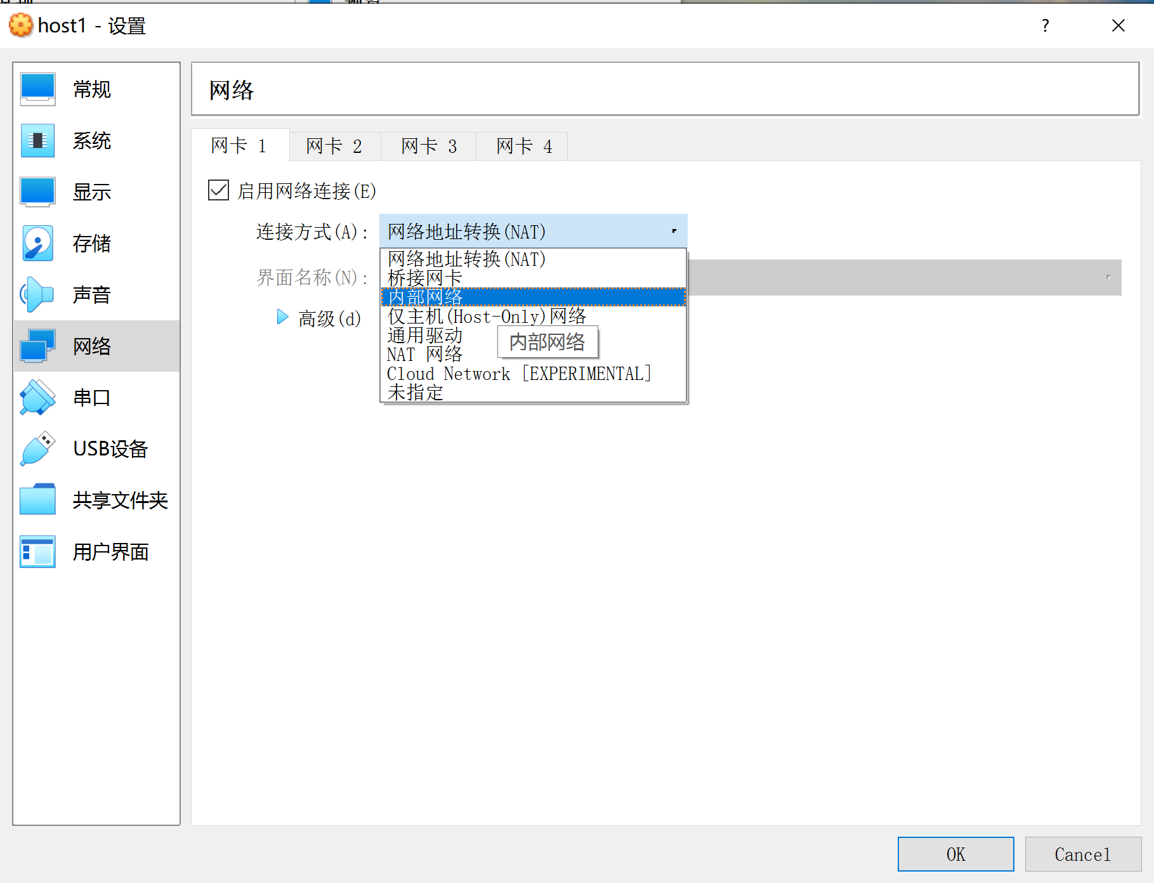

图5

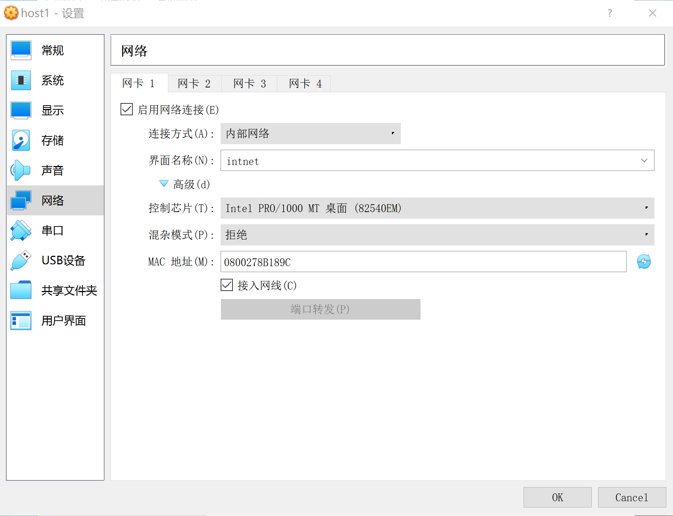

图6

1. 关闭虚拟机host1后，可使用VirtualBox软件提供的虚拟机复制功能（参见图7），依次创建虚拟机host2、router。

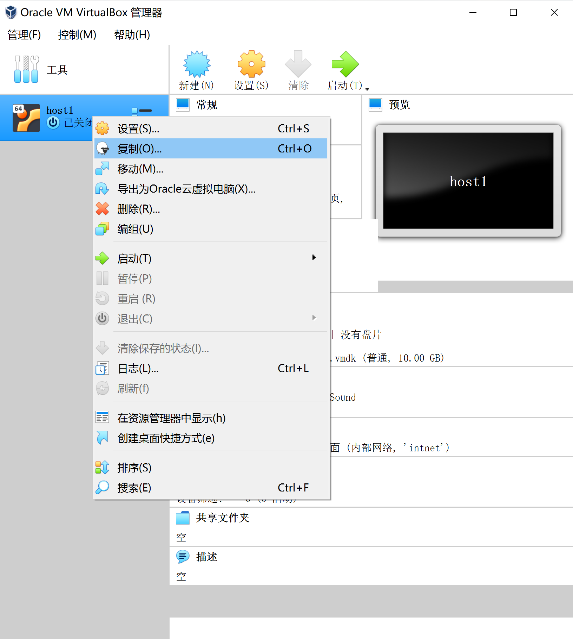

图7

点击图7中的“复制”菜单项，开始创建虚拟机host2,参见图8至图9。复制得到的虚拟机host2网卡1的也是“连接方式”也设置为是“内部网络”。注意：图8中的“MAC地址设定”项选择为“为所有网卡重新生成MAC地址”。

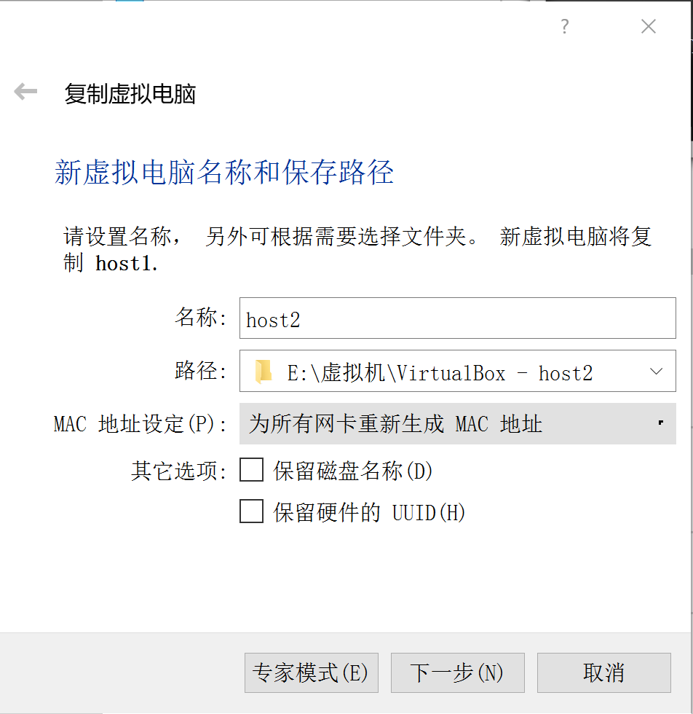

图8

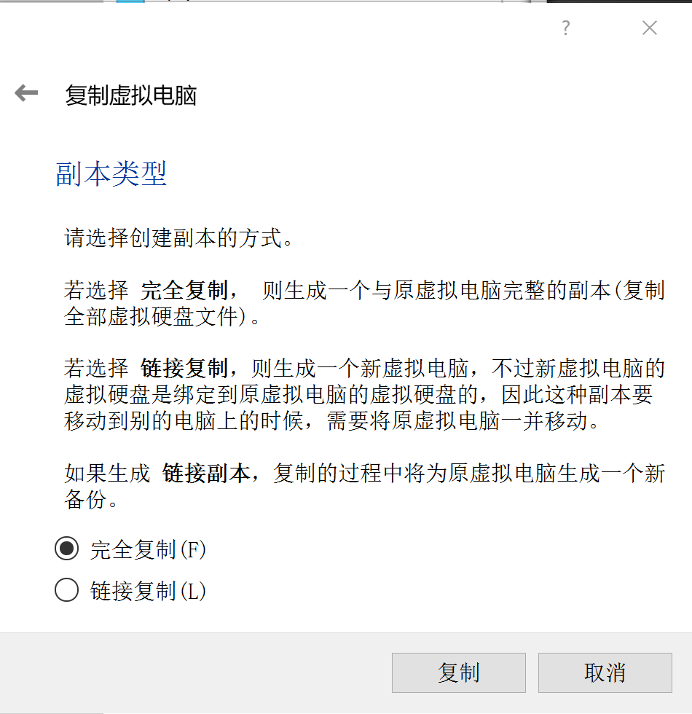

图9

图10为创建好虚拟机后，重新启动虚拟机host1和host2的界面截图。

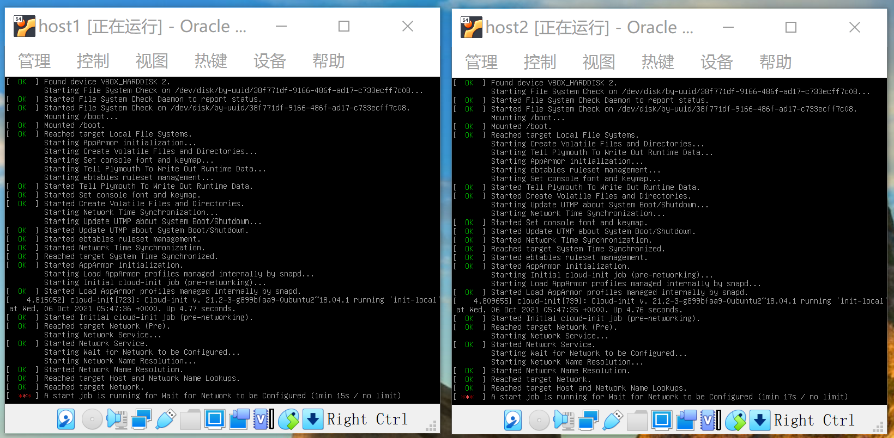

图10

图10所示启动过程中，最后一步持续2分钟的原因是虚拟机的网卡配置为采用DHCP方式申请IP地址，但实验环境中，没有在虚拟的内部网络中配置DHCP服务器。所以，虚拟机持续申请IP地址，直至2分钟后退出IP地址申请。在本实验指导书后续部分(参见图38及相关说明)，有介绍通过配置文件静态配置虚拟机IP地址的内容。采用配置文件静态配置IP地址的方法，虚拟机启动过程不存在上述最后的步骤持续2分钟的情况。

1. 修改虚拟机的主机名为host2：通过修改主机host2的/etc/hostname设置host2的主机名，参见图11，图11为修改后的/etc/hostname文件。修改好/etc/hostname文件后，重新启动系统，使修改的主机名生效。类似地，修改虚拟机router的/etc/hostname文件，设置该虚拟机的主机名为router。

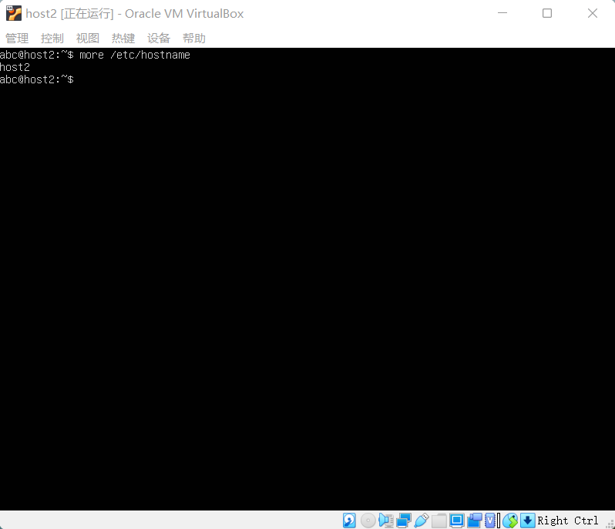

图11

1. 为虚拟机host1、host2网卡配置IP地址，实现host1和host2之间网络层互通。

参见图12所示，在host1终端窗口中使用命令“sudo ip address add 192.168.88.6/24 dev enp0s3”为host1的网卡enp0s3配置IP地址192.168.88.6,网卡所在网络的网络地址是192.168.88.0/24。使用命令“ip address”可查看虚拟机的网卡配置的IP地址。

为虚拟机host2网卡enp0s3配置的IP地址是192.168.88.5，所在网络的网络地址也是192.168.88.0/24。

在Linux系统中，可通过命令*man ip address*查看*ip address*命令的功能和使用方法。

采用*ip address*命令所设置网卡的IP地址，在Linux系统主机重新启动后会丢失。如果需要系统重新启动后IP地址不丢失，需要采用IP地址静态配置方法，将IP地址配置到Linux系统的配置文件中。

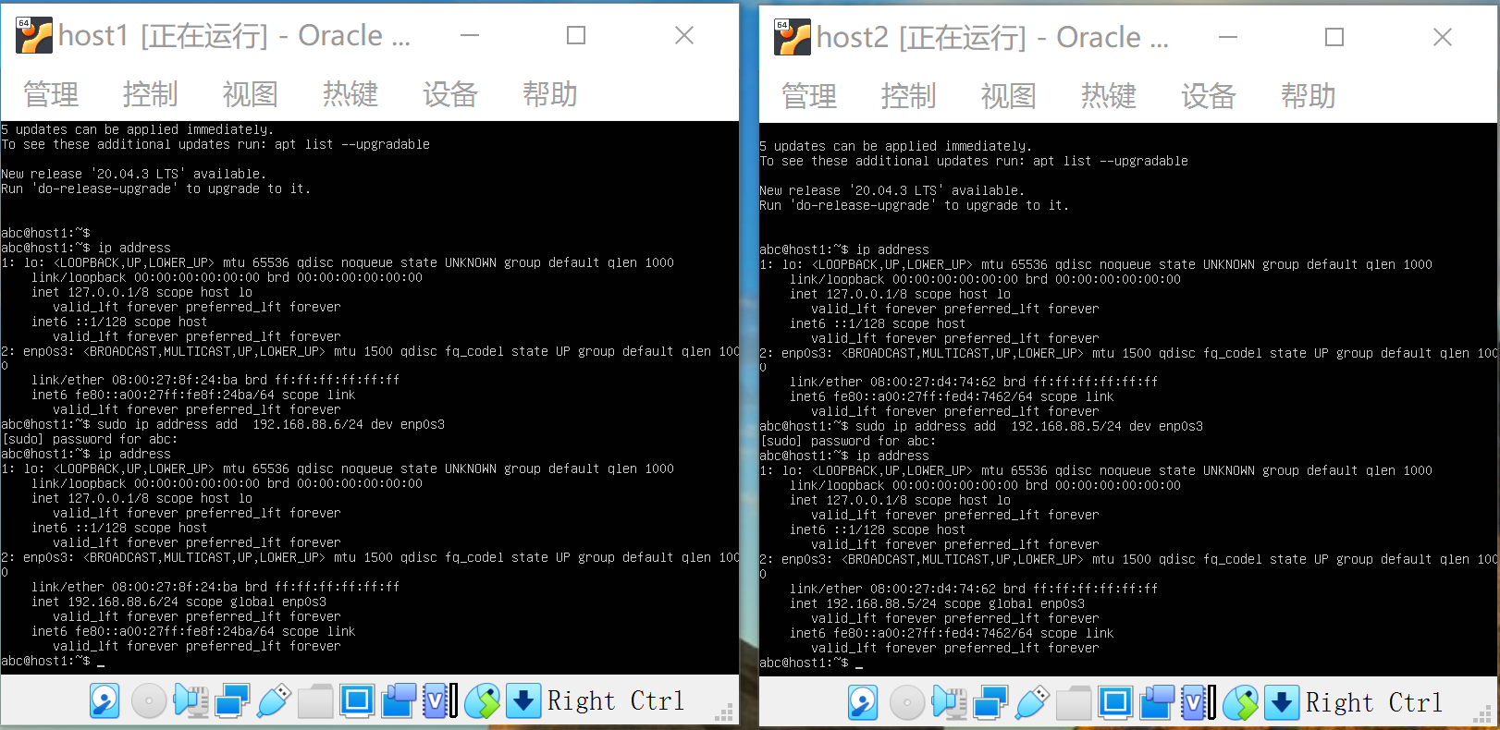

图12

参见图13，在图13的host2终端中，使用命令“sudo tcpdump ip -c 4 -i enp0s3 host 192.168.88.6 -w ~/tcpdump.log”,用于抓取4个从网卡enp0s发送或接收的IP分组，且IP分组中的IP地址（源IP地址或目的IP地址）应为192.168.88.6，所抓取的IP分组存入文件“~/tcpdump.log”中。上述命令将所抓取的IP分组存入所设定的文件，并在抓取到满足设定条件的4个IP分组后退出该命令的执行。

可在Linux系统中使用*man tcpdump*命令查看*tcpdump*命令的功能和使用，也可从其他资料中查看*tcpdump*命令的功能和使用方法。

参见图13，在虚拟机host2中启动了上述tcpdump命令后，在host1的终端中输入命令“ping -c 2 192.168.88.5”,以从host1向host2发出两个ICMP请求消息，等待host2发出的ICMP响应消息。

从图13可以看到，在host1上，上述ping命令执行结果为收到host2的IP地址为192.168.88.5的响应消息。同时，host2的tcpdump命令退出执行。

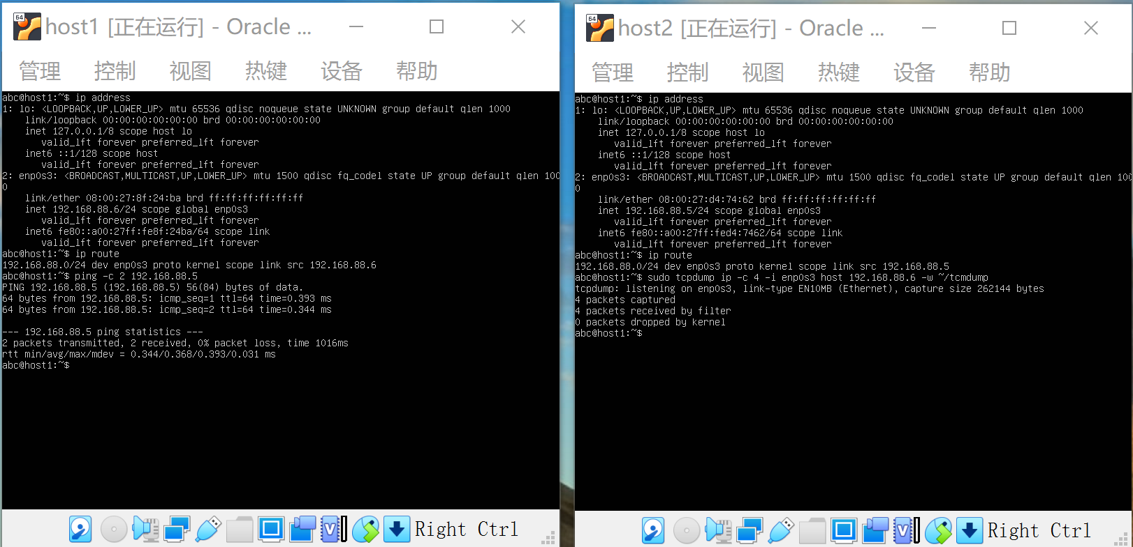

图13

参见图14，在host2终端中，使用命令“tcpdump –r tcpdump.log”查看所抓取的IP分组的内容。

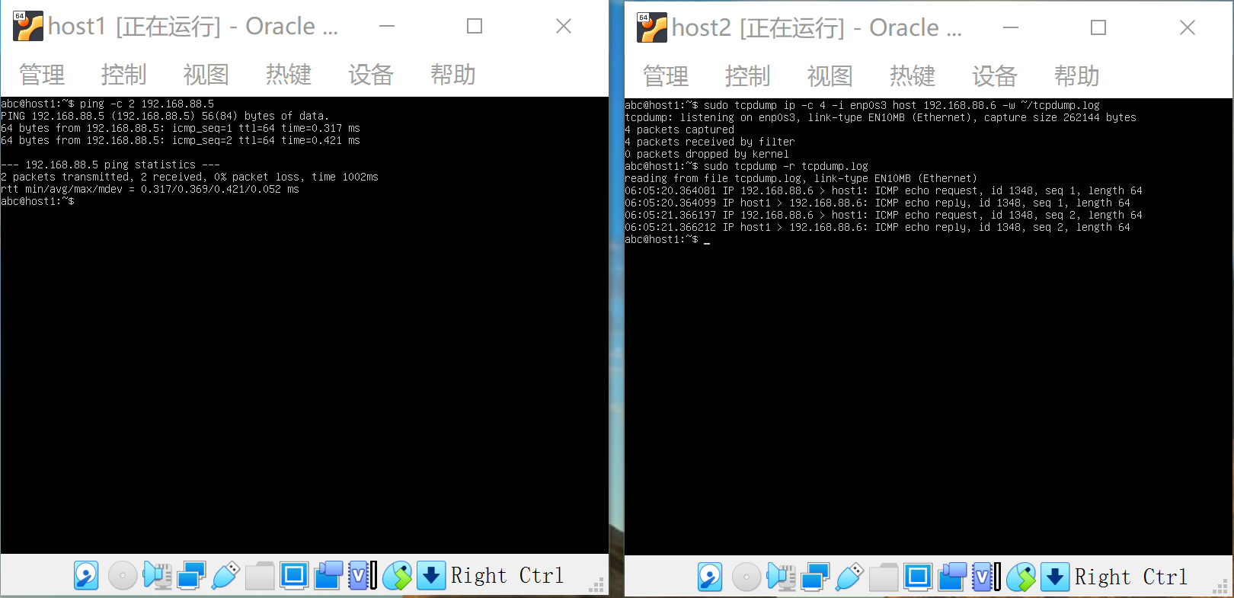图14

注：图14中的右边的窗口为虚拟机host2的窗口，此虚拟机的Linux系统主机名为host1的原因是没有修改主机的/etc/hostname文件，未修改主机名为host2。本实验指导书中的其它图有类似主机名未修改的情况。对本实验指导书中的主机，请通过截图中的VirtualBox的窗口上主机名分辨不同的Linux系统主机。同学在实验过程中，请首先修改三个虚拟机的/etc/hostname文件，设置三个虚拟机的主机名。

图15展示了在虚拟机host2中，使用命令“sudo ip address del 192.168.88.5/24 dev enp0s3”删除网卡enp0s3上配置的IP地址，以及使用命令“ip address”查看删除后的网卡IP地址配置情况：虚拟机host2的网卡enp0s3上不再有配置IP地址。

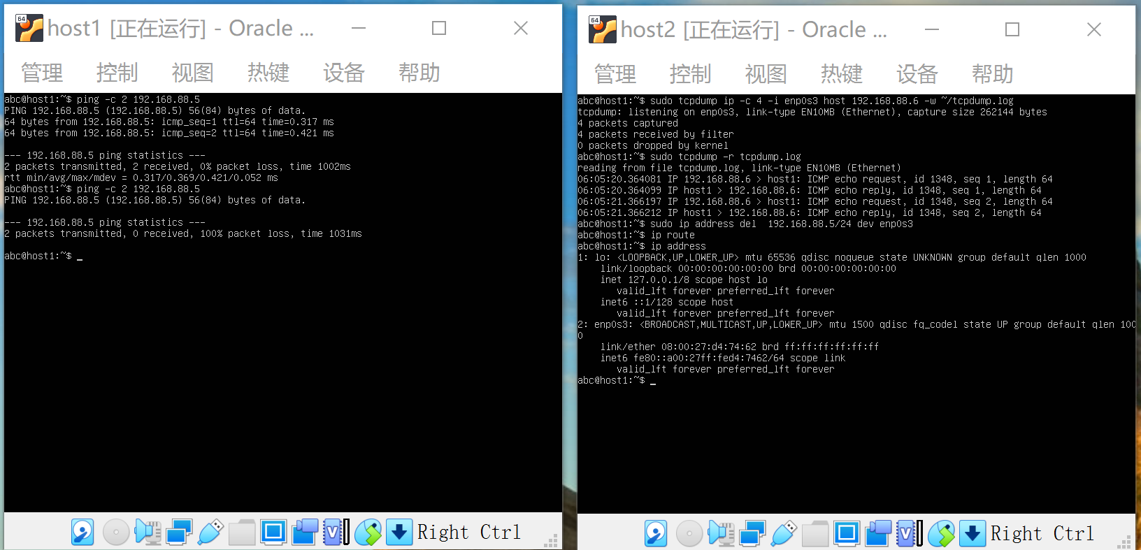

图15

1. 再复制一个虚拟机作为router使用。为虚拟机router配置第二个网卡，参见图16至图17。请确认所复制出的虚拟机router的网卡的MAC地址是新生成的，实验中，每个网卡的MAC地址均不同。

图16展示了为通过复制虚拟机的方法得到的第一个网卡的信息。第一个网卡所在的网络在Virtualbox软件平台中的网络名称是“intnet”。

图17展示了启用第二个网卡，第二个网卡的“连接方式”设置为“内部网络”，第二个网卡所在的网络在Virtualbox软件平台中的网络名称（界面名称）修改为“intent-2”。点击图16、图17中的“MAC地址”栏这一行最右边的“”可为router的网卡1、网卡2重新生成MAC地址。

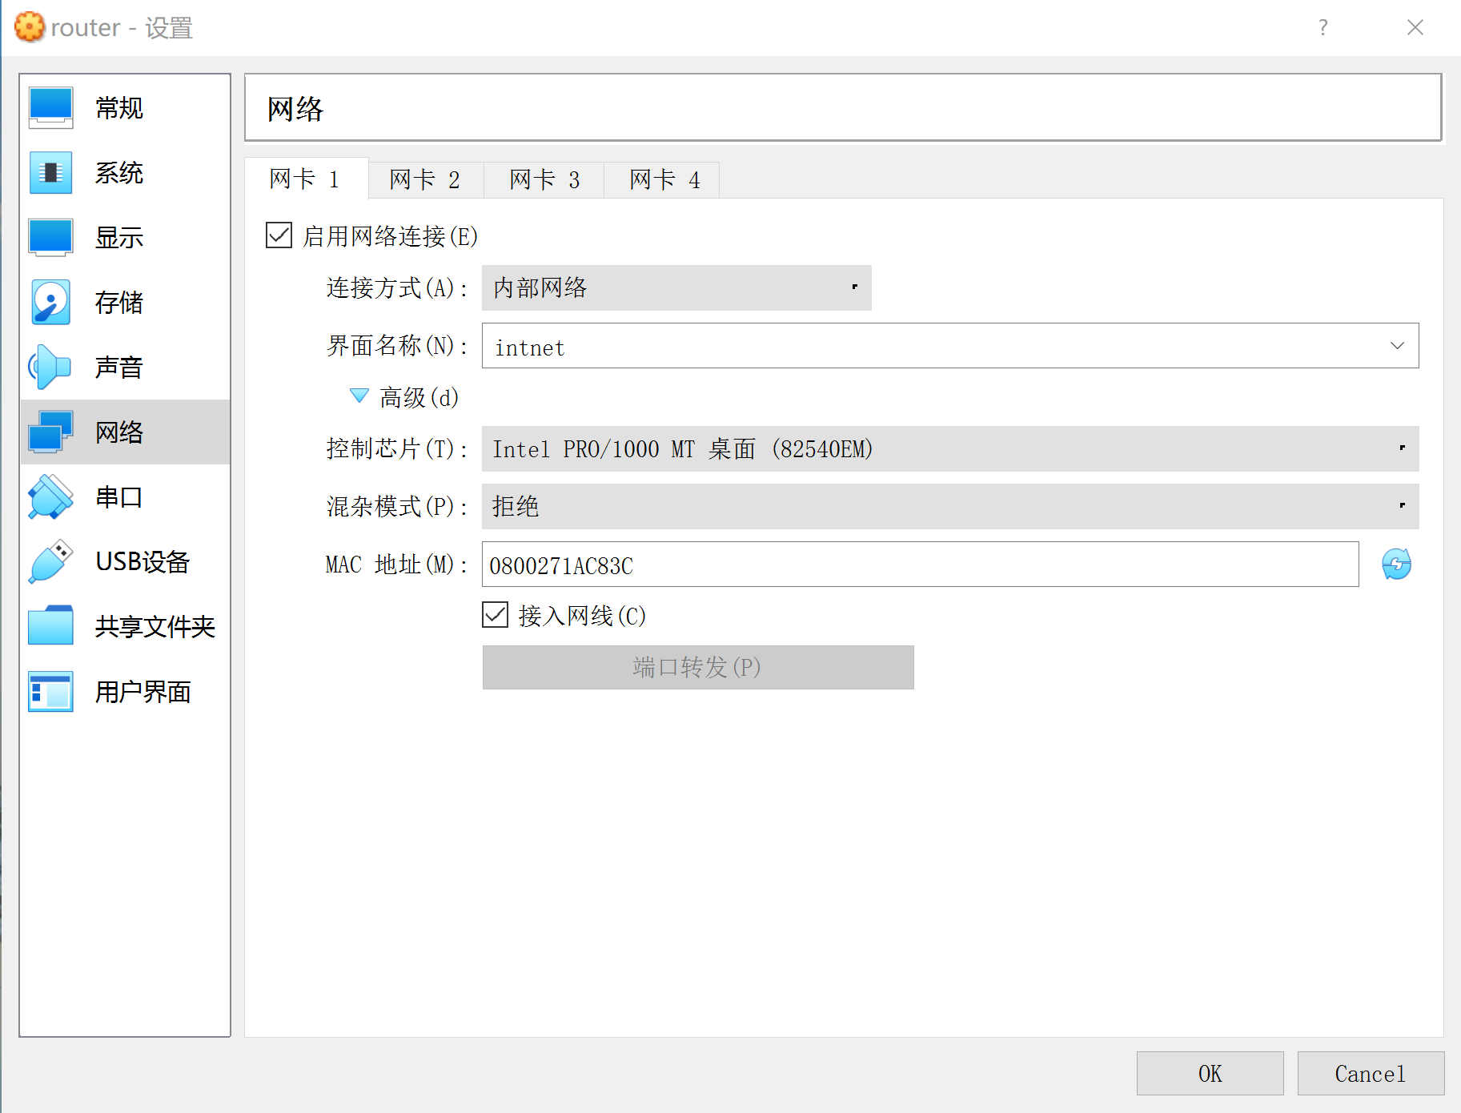

图16

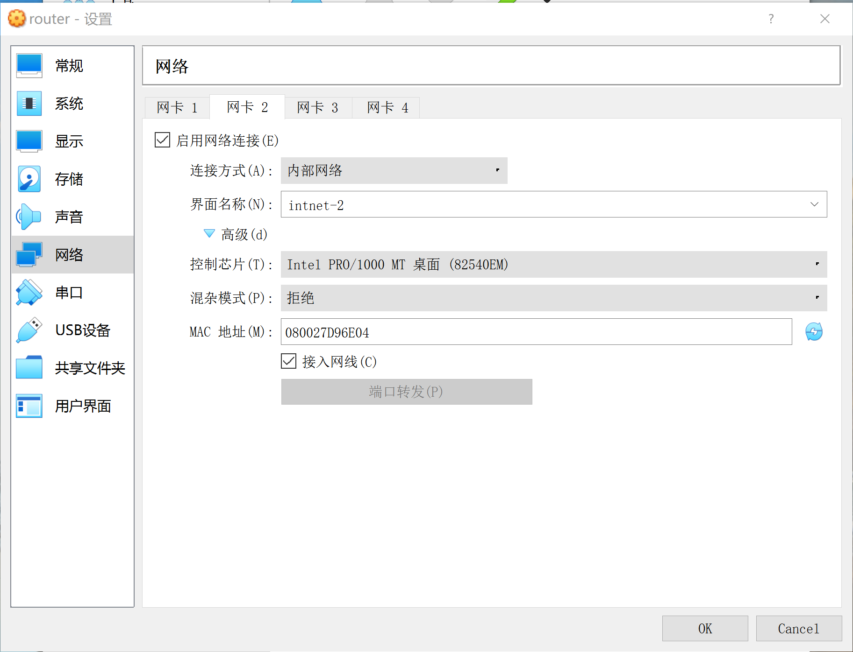

图17

参照图16，修改主机host2的网卡1的“界面名称”为“intnet-2”。这样在VirtualBox软件平台构建的虚拟网络环境中，将host1的网卡和router的网卡1设置在一个内部网络中，将host2的网卡和router的网卡2设置在另一个网络中。

图18展示的是将host2配置到内部网络“intnet-2”中后，虽然host2仍配置了192.168.88.5/24地址，但host1和host2在网络层不通，host1无法ping通host2。

图18中，在主机host1中使用了命令“ip route”查看虚拟机的路由表。

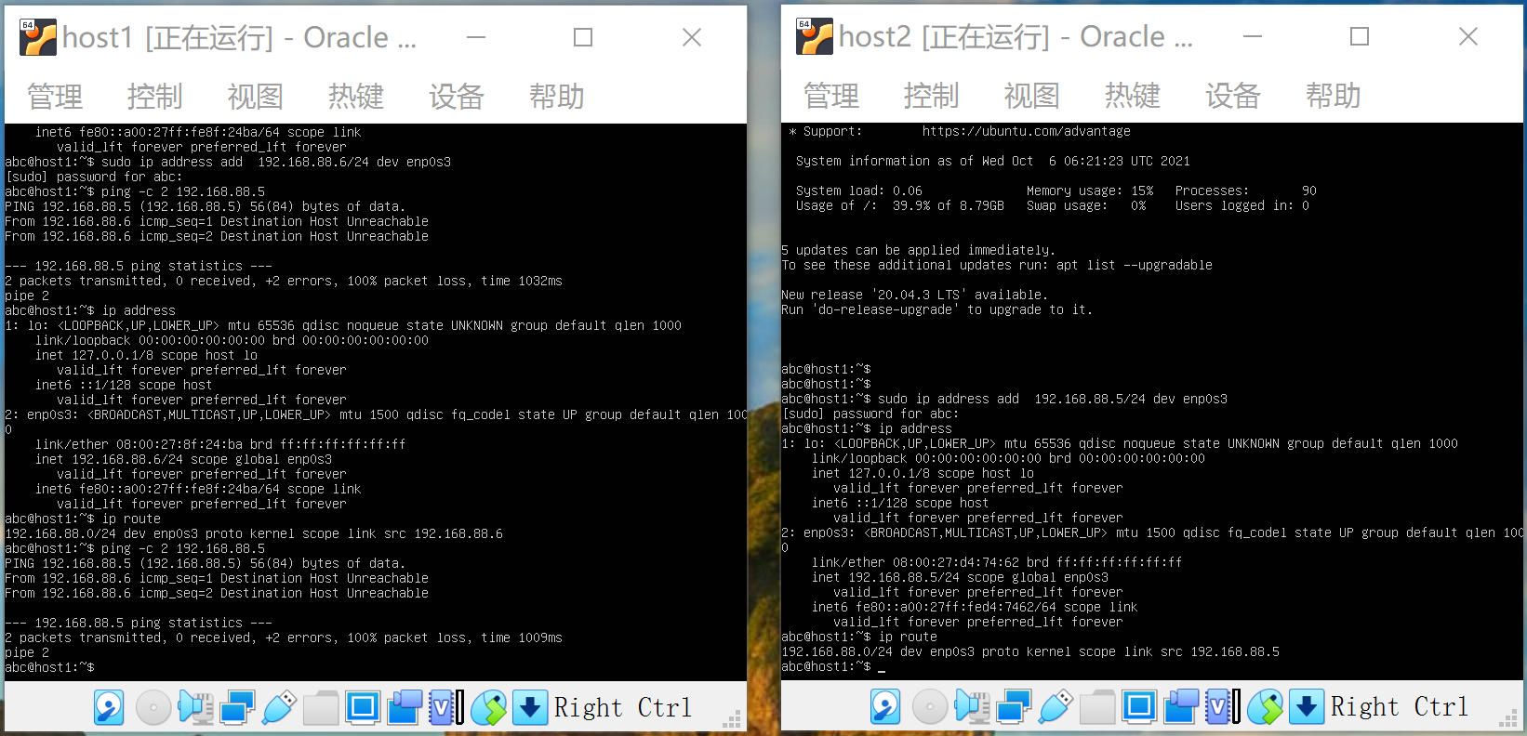

图18

图19展示了为router第一个网卡（网络接口名为ens0p3的网卡）配置IP地址192.168.88.7/24。

从host1能够ping通router的ens0p3的IP地址，但不能ping通host2的IP地址（192.168.88.5/24）。

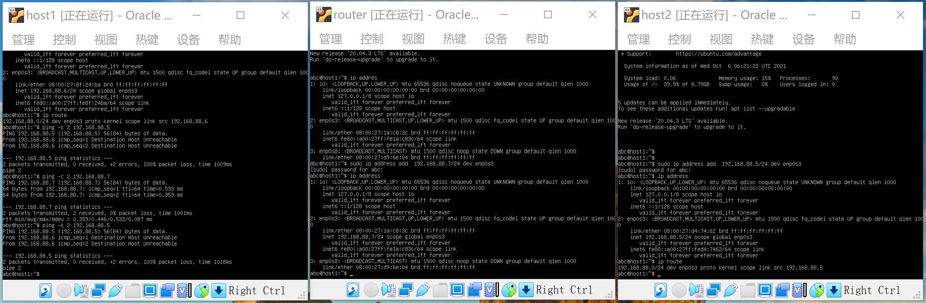

图19

图20展示了为router的第二个网卡（网络接口名为enp0s8的网卡）配置的IP地址。图20展示了第二个网卡的IP地址为192.168.184.7/24。

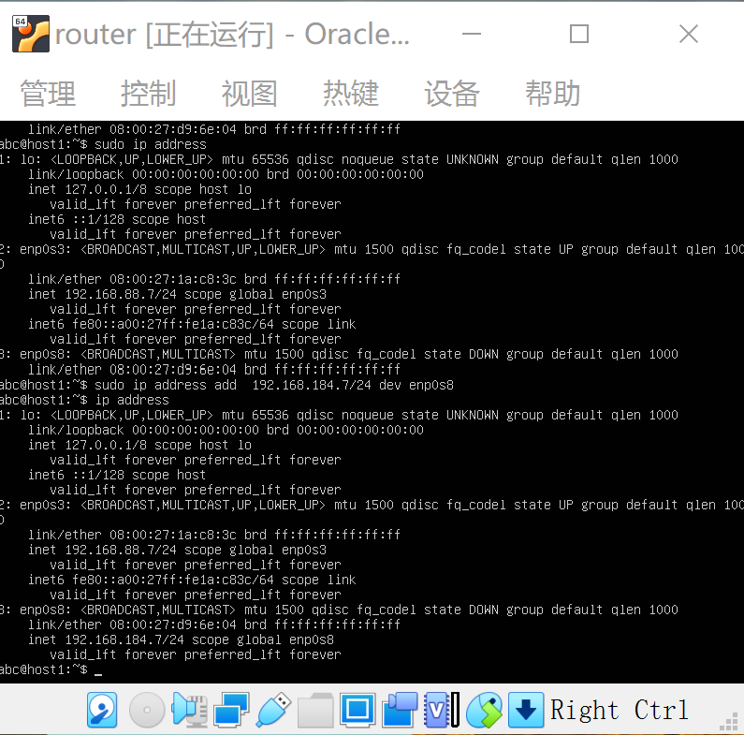

图20

图21展示了先删除host2的网卡IP地址，图22展示了然后为host2的网卡enp0s3配置IP地址192.168.184.8/24，这样host2的网卡enp0s3与router的enp0s8网卡的IP地址在同一网络中。

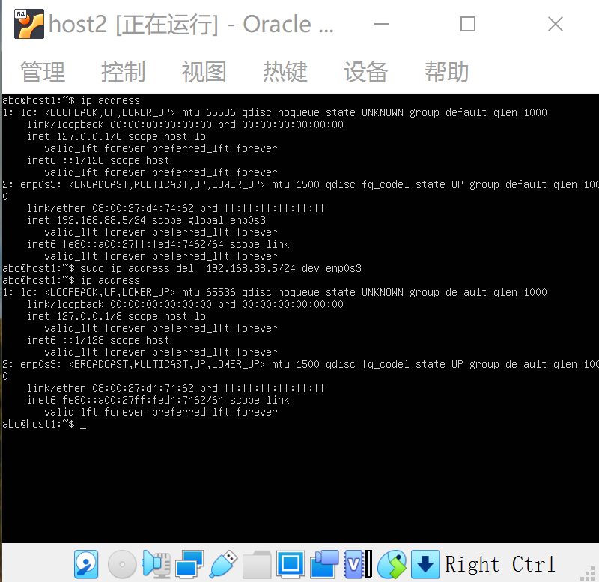

图21

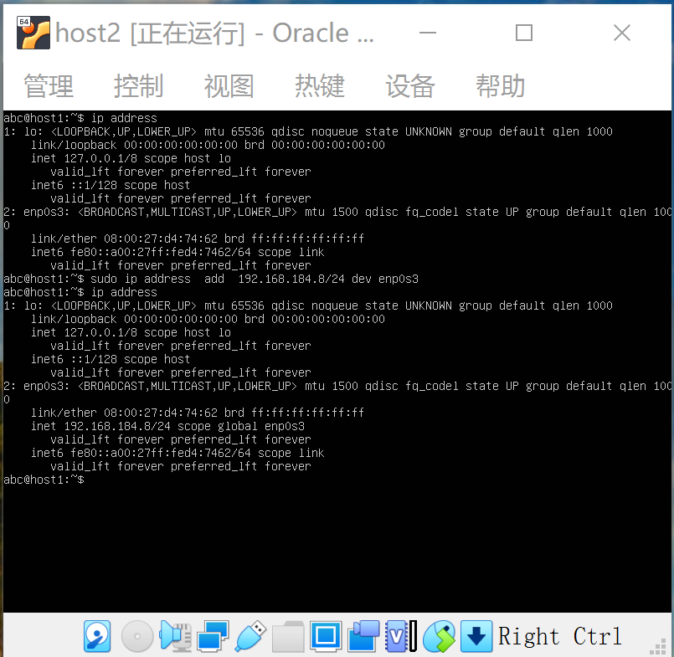

图22

图23展示了host1能ping通router的网卡ens0p3，但host2不能ping通router的网卡ens0p8。

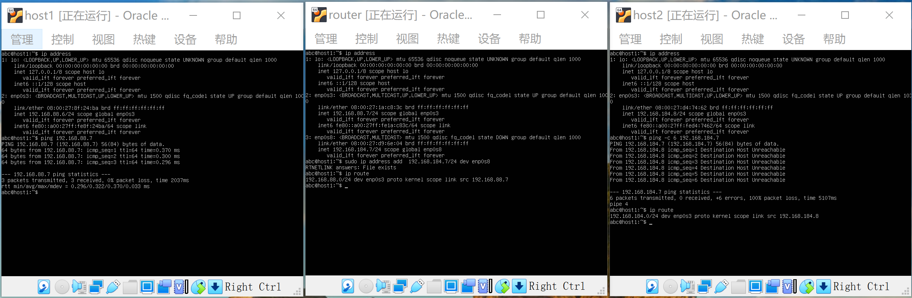

图23

查看虚拟机host2、虚拟机router的路由表，发现router的路由表中没有到达网络192.168.184.0/24的路由项。图23中的router终端的“ip route”命令的输出结果是：“192.168.88.0/24 dev enp0s3 proto kernel scope src 192.168.88.7”。此命令输出结果截图，请参见图24。这个路由项的含义是：目的地址属于192.168.88.0/24网络的IP分组，通过本机的enp0s3网卡转发出去。图24所示的路由项中的IP地址192.168.88.7是主机router的第一个网卡(enp0s3网卡)的IP地址。

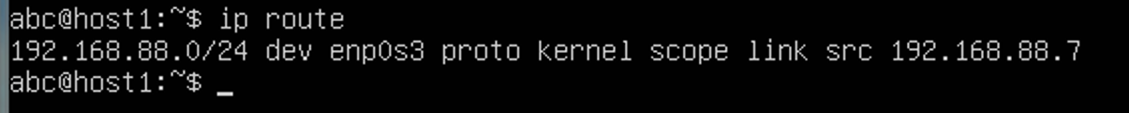

图24

通过ip route命令在router中增加路由项，参见图25。在图25中，在router的终端窗口中输入命令“sudo ip route add 192.168.184.0/24 dev enp0s8”,命令执行不成功，因为网卡enp0s8未被激活投入使用，故先使用命令“sudo ip link set enp0s8 up”激活网卡enp0s8，然后，再执行命令“sudo ip route add 192.168.184.0/24 dev enp0s8”，在路由表中新增了一条路由项，这个新增的路由项的含义是：目的地址属于192.168.184.0/24网络的IP分组，通过本机的enp0s8网卡转发出去。

在图26中可以看到新增了上述路由项后，router与host2之间能够相互ping通。

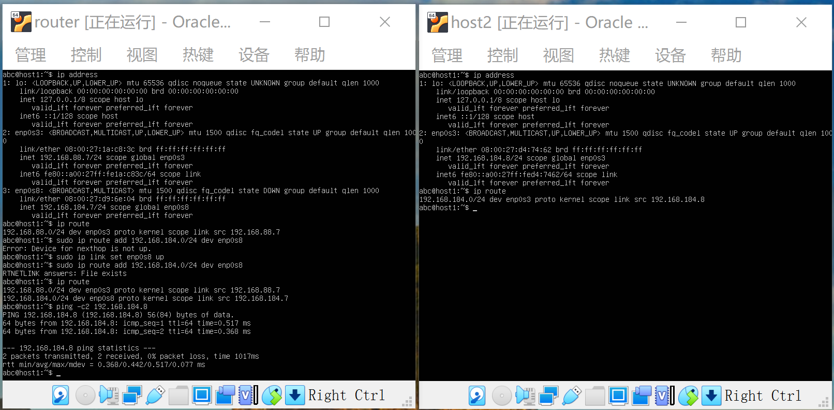

图25

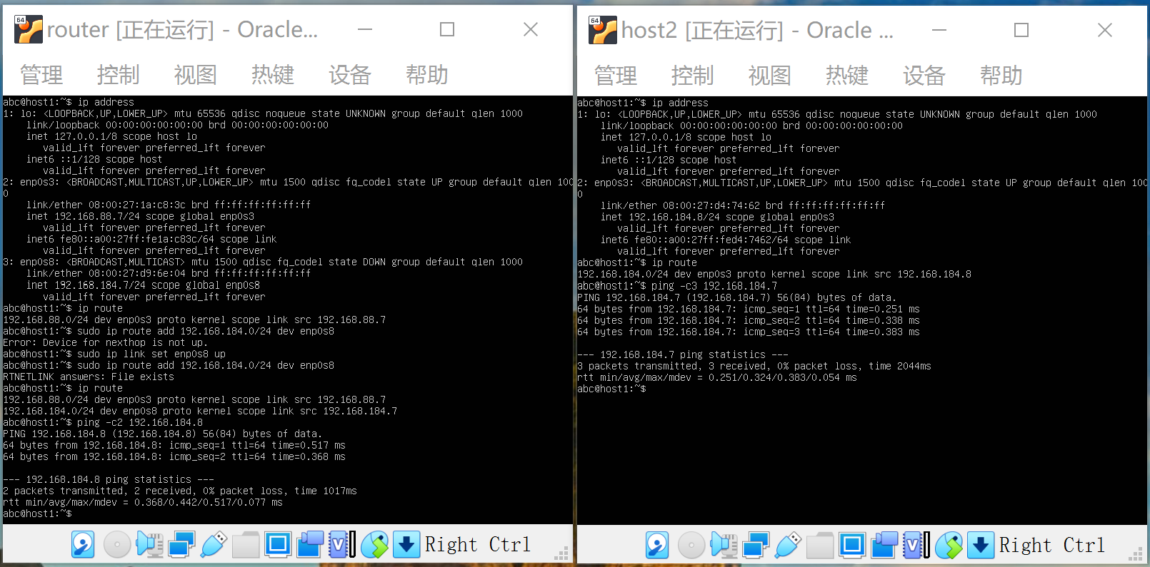

图26

现在测试host1和host2之间的IP地址的连通性。图27展示了host1不能ping通host2。host1和host2在不同的网络中，在目前情况下不能ping通的原因包括：1）在主机host1中没有设置到达网络地址192.168.184.0/24的路由项；在主机host2中没有设置到达网络地址192.168.88.0/24的路由项；2）在router中没有启用IP分组转发功能。下面需要进行这两部分的配置。

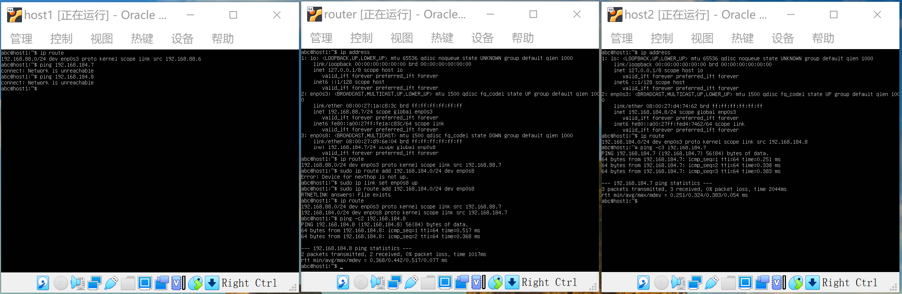

图27

参见图28，在主机host1中使用命令“sudo ip route add 192.168.184.0/24 via 192.168.88.7 dev enp0s3”增加到达网络192.168.184.0/24的路由项，此命令的含义是：目的地址属于网络192.168.184.0/24的IP分组通过网卡enp0s3转发出去，下一跳（next-hop）设备的IP地址是192.168.88.7。IP地址192.168.88.7是router的enp0s3网卡配置的IP地址。

图28中的host1中的“ip route”命令列出了host1的路由表，路由表中新增了一条路由项“192.168.184.0/24 via 192.168.88.7 dev enp0s3”。

在上述路由项配置成功后，可以从host1主机ping通router的第二个网卡（enp0s8）的IP地址，但ping不通host2。

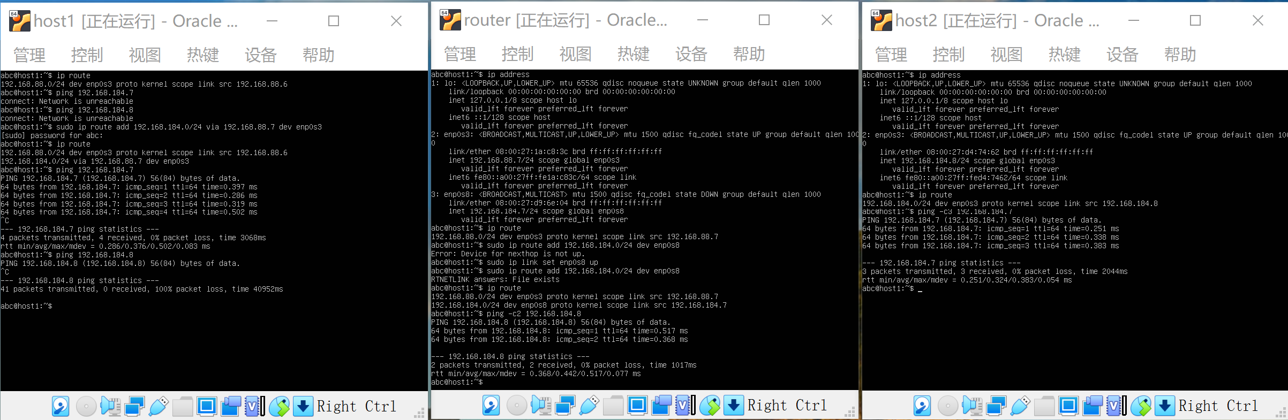

图28

参见图29，在host2中添加到网络192.168.88.0/24的路由项，host1仍无法ping通host2。

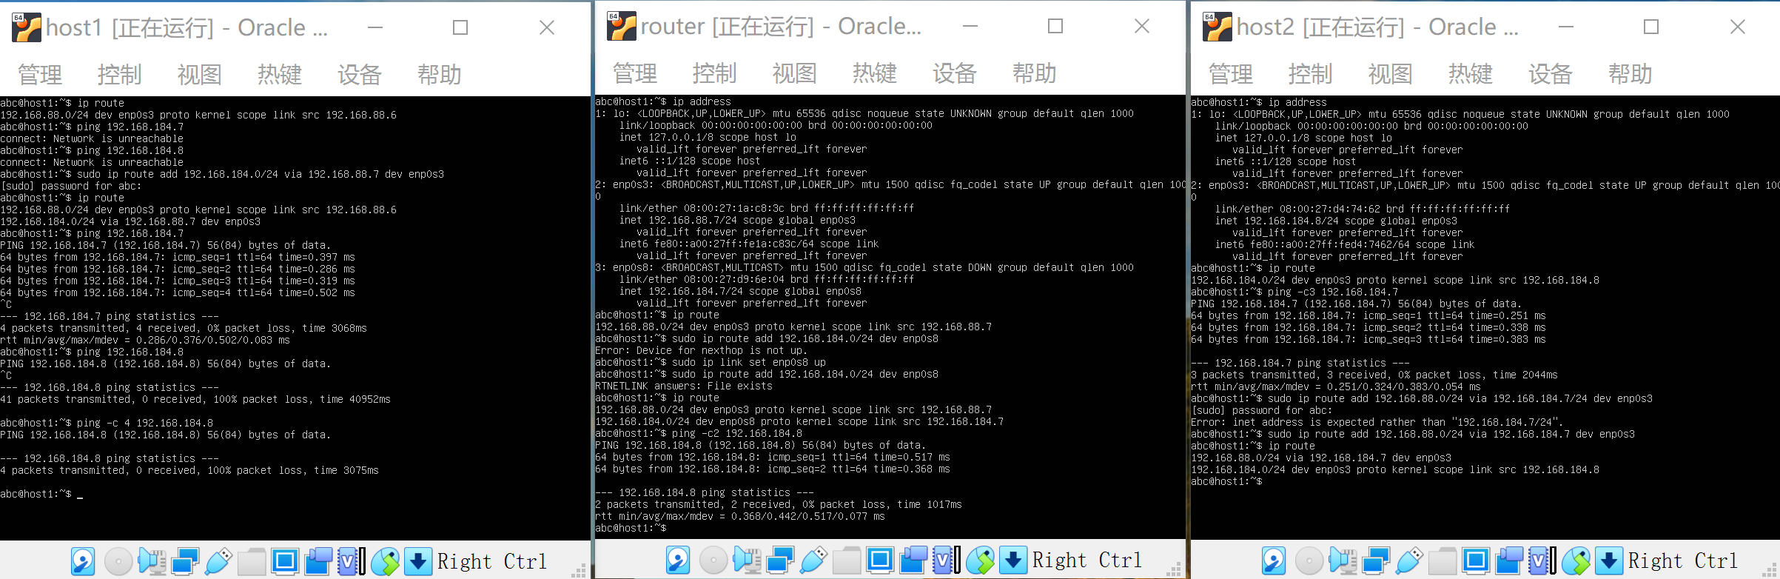图29

参见图30至图34，使用vi命令编辑虚拟机router的/etc/sysctrl.conf文件,将此文件中的“#net.ipv4.ip_forward”这一行中的注释符号“#”删除，然后存盘退出，再使用命令“sudo sysctl -p”启动router的IPv4分组转发功能。

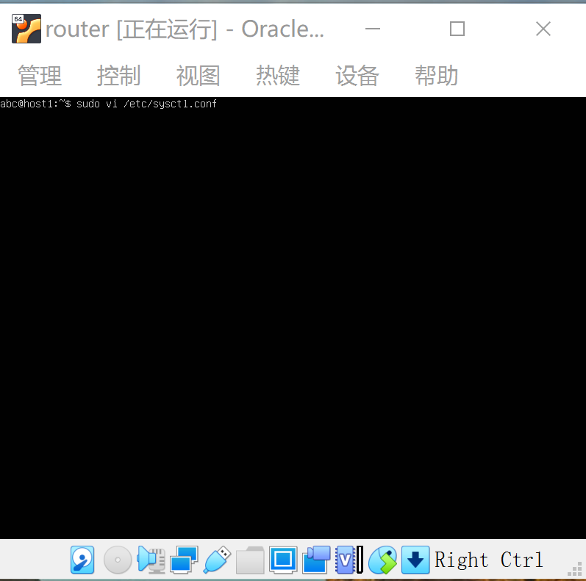

图30

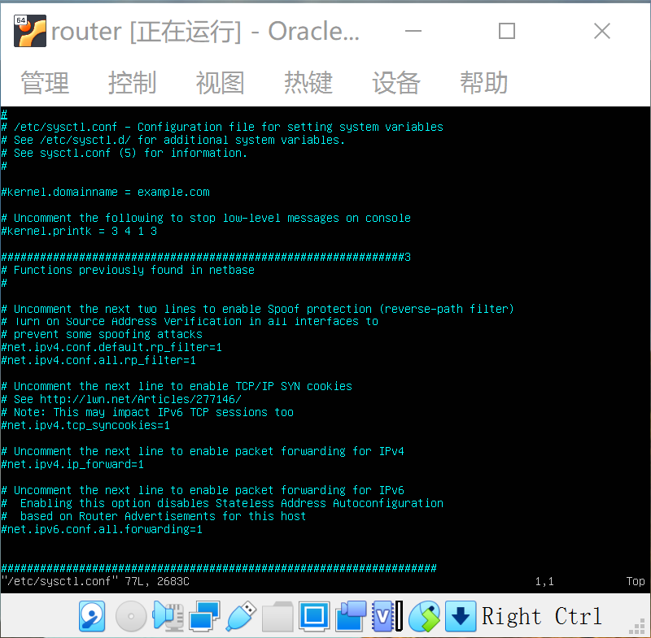

图31

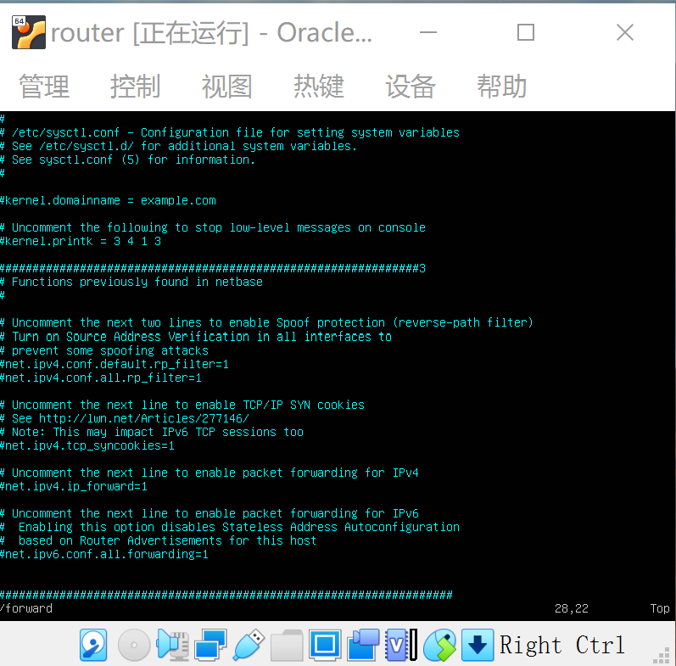

图32

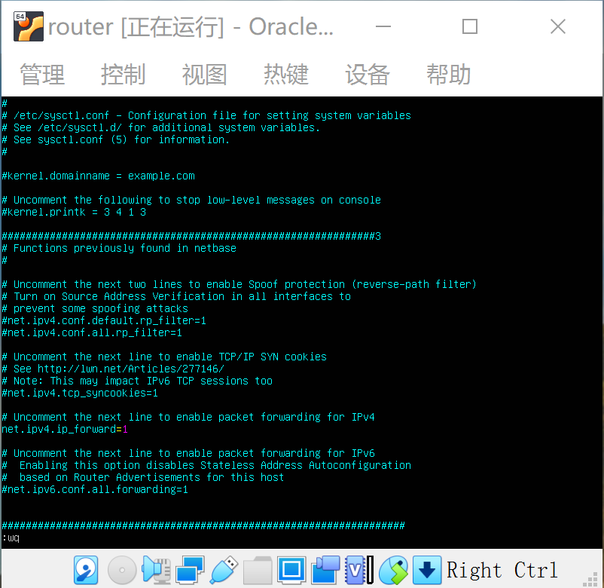

图33

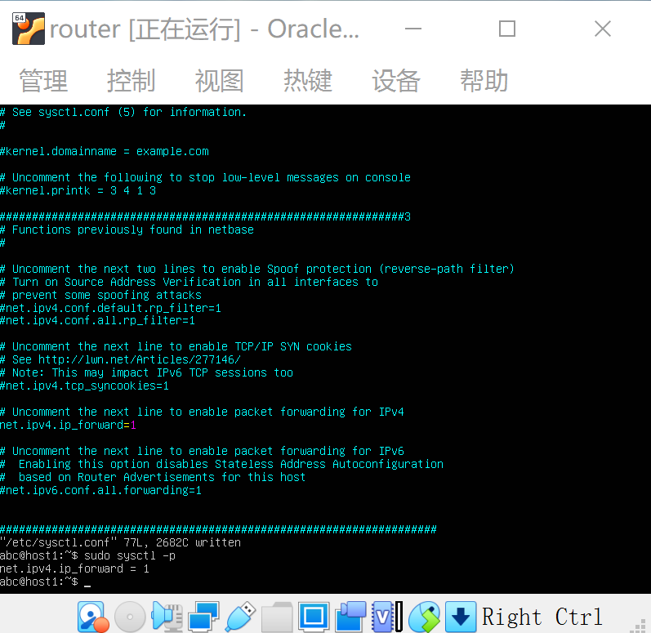

图34

完成上述设置后，在主机host1中可以ping通主机host2，参见图35。首先，在图35中的host2终端中，使用命令“sudo tcpdump ip –c 10 –ienp0s3 host 192.168.88.6 –w ~/tcpdump2.log”来抓取并存储host1和host2之间交互的、IP地址（源IP地址或目的IP地址）为192.168.88.6的10个IP分组。然后，在主机host1中执行命令“ping –c 5 192.168.184.8”。这条ping命令执行成功后，主机host2中执行的tcpdump抓取到10个IP分组后执行完毕。所抓取的这10个IP分组实际承载的是host1与host2之间交互的10条ICMP消息（5条ICMP ECHO请求消息，5条ICMP ECHO响应消息）。图36中，在host2终端中，使用“sudo tcpdump -r tcpdump2.log”展示存储在文件tcpdump2.log中的IP分组信息。

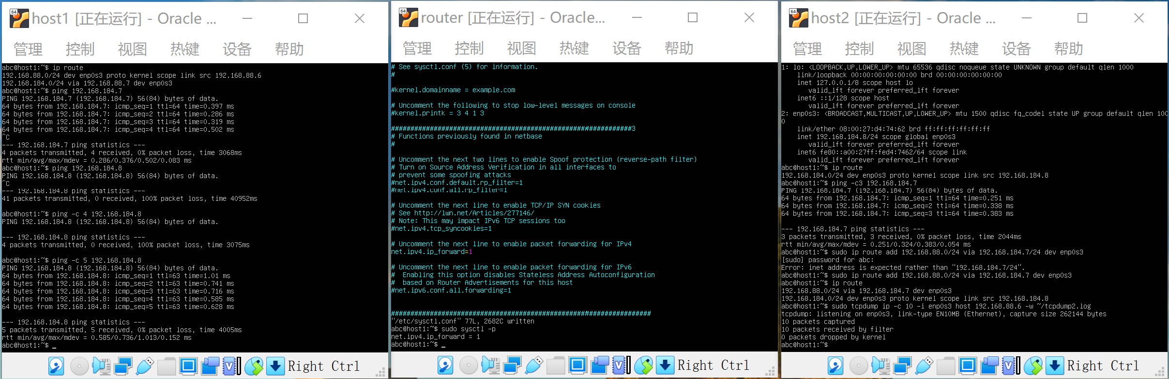

图35

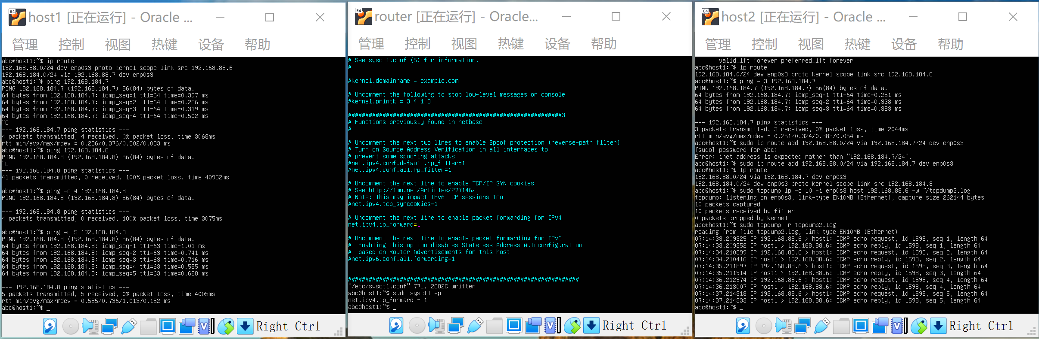

图36

图37中展示了在host1中使用命令“sudo ip route add default via 192.168.88.7”命令在host1中设置缺省路由，缺省路由中的下一跳设备的IP地址是192.168.88.7。

在图37中的router终端中，使用命令“sudo ip route add 192.168.99.0/24 via 192.168.184.8 dev enp0s8”设置一条新的路由项，此新增路由项的含义是：目的IP地址属于网络192.168.99.0/24的IP分组将从网卡enp0s8转发出去，下一跳设备的IP地址是192.168.184.8。

在完成上述配置后，在router上使用tcpdump命令抓取IP地址是192.168.99.2的IP分组，在host2中，使用tcpdump命令抓取IP地址为192.168.88.6的IP分组；然后在host1中执行命令“ping -c 6 192.168.99.2”命令。从图37可以看到，从host1不能ping通IP地址192.168.99.2。用“Ctrl+c”方式终止router和host2中的tcpdump命令的执行，查看得到的抓包记录文件，可以看到router和host2虚拟机分别抓取到了6条ICMP消息，这6条ICMP消息都为ICMP ECHO请求消息，这些ICMP ECHO请求消息的源IP地址为192.168.88.6、目的IP地址为192.168.99.2。**请分析上述PING命令所发出的ICMP消息转发过程中，主机host1、router怎样确定使用哪个路由项来转发承载了ICMP消息的IPv4分组**。

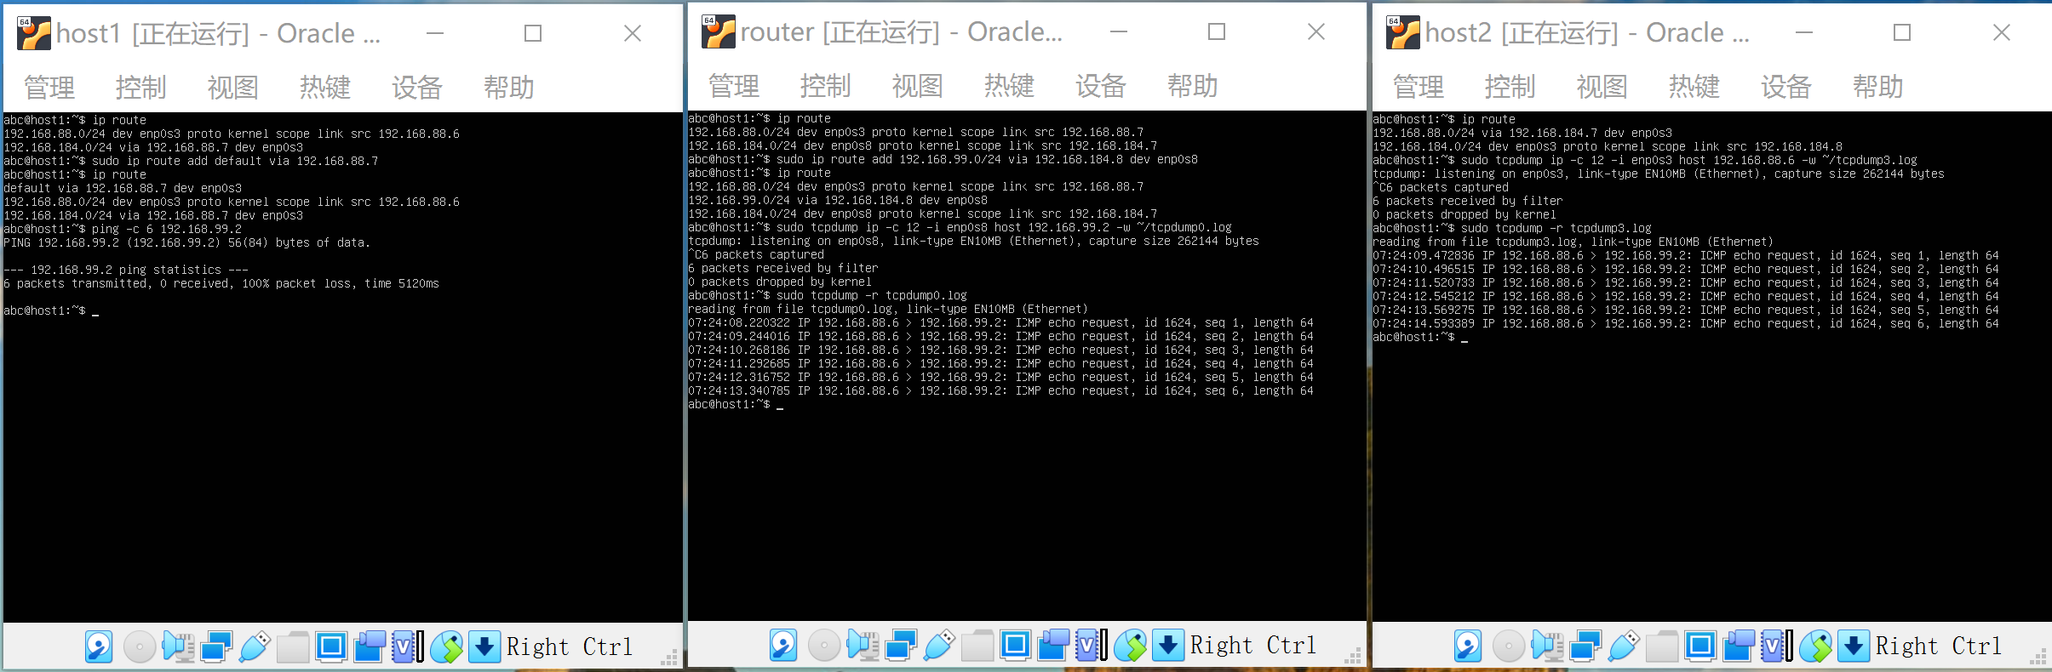

图37

1. 对于前述步骤中配置的IP地址和路由表，在虚拟机关机后丢失，在虚拟机重启后，需要重新配置。为使重启后的虚拟机能够保持IP地址不变，可以采用IP地址静态配置的方法。

图38展示的是在router中以netplan的方式静态配置IP地址的方法：通过修改/etc/netplan目录下的.yaml文件（在本例子为“00-installer-config.yaml”文件）。在此yaml文件中，设置网卡enp0s3,enp0s8的静态IP地址分别为192.168.88.7/24、192.168.184.184.7/24。将上述修改保存后，执行命令“sudo netplan apply”,启用配置的新的IP地址，使用命令“ip address”查看router的IP地址，可以看到这两个网卡已经配置好了新的IP地址。

Ubuntu 18版本之前的Ubuntu操作系统使用配置文件/etc/network/interfaces来配置Ubuntu主机使用的IP地址。

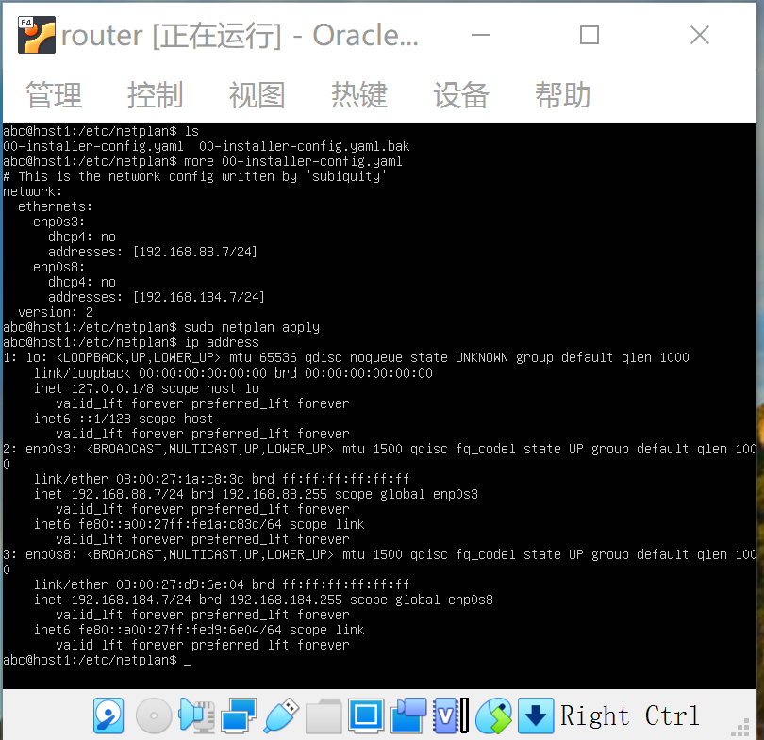

图38

重启router虚拟机，可以看到在虚拟机router启动过程中，不再出现如图10所示的等待2分钟的情况。

对host1和host2可依次采用修改/etc/netplan目录下的配置文件的方法，为host1和host2设置静态IP地址。

1. 实验内容二：距离矢量路由算法的模拟实现
2. 在学习距离矢量（distance-vector）路由算法的基础上，设计距离矢量路由算法模拟方案，给出模拟软件功能需求和软件设计方案，编程实现。在所设计及的距离矢量路由模拟软件中，计算机网络拓扑结构通过配置文件进行配置，并设定一个计算机网络的拓扑结构，模拟在该计算机网络上的距离矢量路由算法运行过程。
3. 距离矢量路由算法的模拟软件在运行中需要能够展示所发送、接收的协议消息，体现距离矢量路由算法的路径开销计算过程。
4. 所开发的距离矢量路由算法模拟软件的运行操作系统环境和编程开发语言可由学生自主选择。
5. 在提交的实验报告中，描述所开发的距离矢量路由算法模拟软件的功能、运行环境、运行方法、该模拟软件的设计、实现，构建需要模拟的计算机网络，记录该模拟网络的距离矢量路由过程，包括节点的收发的协议消息、节点路由表的变化过程。

下面介绍本实验指导书提供的一个具备初步功能的距离矢量路由算法模拟软件，供参考和改进。

1. 所提供的距离矢量路由算法模拟软件的C++源文件，参见图39中所示“~/Document/dv-algorithm-simulation”目录下文件。模拟软件需要读取的两个配置文件放置在“~/Document/dv-algorithm-simulation/config”目录下。配置文件topology.txt文件中存放了所要模拟的网络中的链路（Link）的信息，文件的每一行是一条链路信息，包括：链路的一端节点ID、链路的另一端节点ID、该链路的开销。配置文件“nodeaddr.txt”用于存储模拟网络中的节点使用的UDP端口号，“nodeaddr.txt”文件中的每一行的信息包括：网络节点ID，该网络节点所使用的UDP端口号。

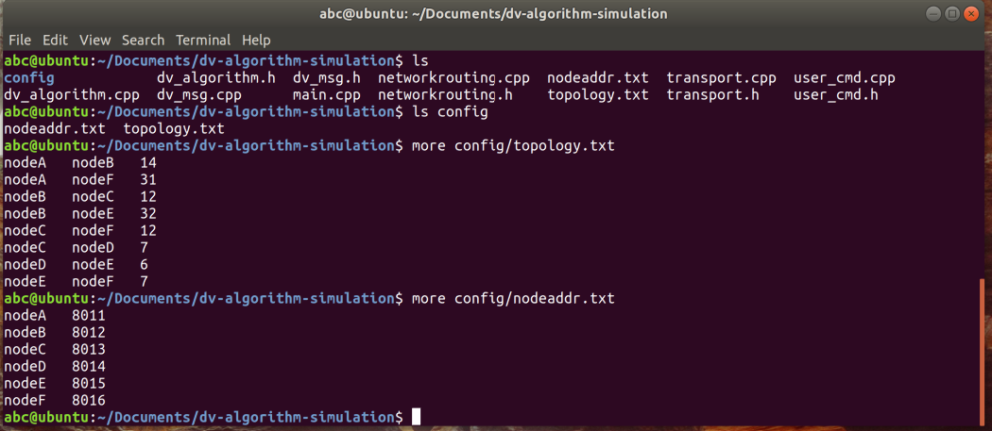

图39

1. 图40展示了在桌面版Ubuntu 18.04.5TLS系统环境下，用于对该模拟软件源文件进行编译以生成可执行程序的命令“g++ -std=gnu++1z *.cpp -o dv-routing”以及该编译命令的结果：生成了模拟软件的可执行程序文件dv-routing。另，也可选择使用C++ IDE环境，对该模拟软件进行编译、调试。

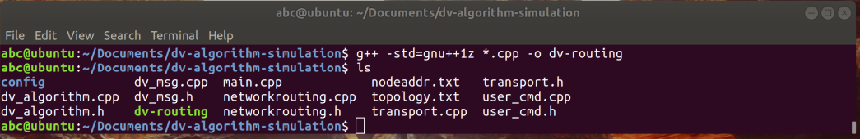

图40

1. 图41展示了在桌面版Ubuntu 18.04.5TLS系统环境下开启一个Shell终端窗口，并在此窗口中执行命令“./dv-routing nodeA ./config/nodeaddr.txt ./config/topology.txt”的命令输出结果。执行一次本模拟软件（dv-routing）,在Linux系统中就启动了一个dv-routing进程，此进程模拟一个网络节点执行距离矢量路由算法协议。该进程所模拟的网络节点ID通过执行此模拟程序时的命令行参数输入。在图41所示的执行中，在命令行所输入的节点ID是nodeA。

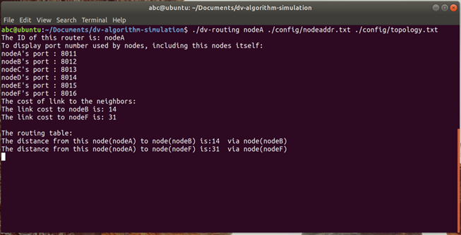

图41

1. 在桌面版Ubuntu 18.04.5TLS系统环境中，先后开启另外5个Shell终端窗口，并在所开启的Shell窗口分别启动模拟软件dv-routing，参见图42。每个终端窗口运行的模拟软件dv-routing用于模拟网络中的一个节点。这6个Shell终端窗口中运行的模拟软件dv-routing之间使用UDP协议通信，每个dv-routing使用不同的UDP端口号。每个节点使用的UDP端口号在配置文件nodeaddr.txt中设定。目前，此dv-routing模拟软件仅支持在一个Linux系统中模拟网络中的多个节点。

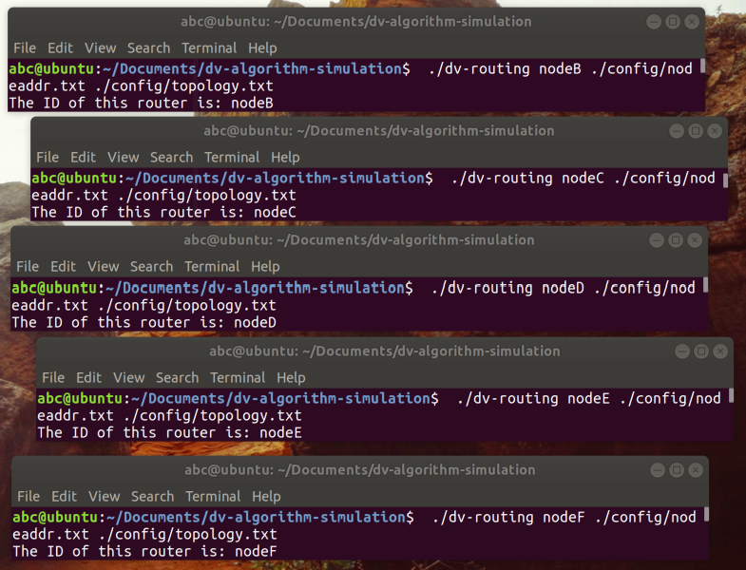

图42

1. 图43展示了当模拟网络中的每个节点对应的模拟软件dv-routing都启动一段时间（几秒钟）后，在nodeA节点对应的Shell终端窗口中输入“disp_rt”后，在该终端窗口中打印出的nodeA节点通过距离矢量路由算法计算出来的路由表。

实际上，模拟软件支持在dv-routing程序启动后，就可以在shell终端窗口中输入命令，包括disp_rt、exit命令。因此，可以在启动几个节点的dv-routing程序后，在已启动的shell终端窗口中输入“disp_rt”命令查看路由表。

在nodeA对应的dv-routing进程运行过程中收发的距离矢量路由消息没有被显示出来，对此版本的模拟软件，可以改进为将运行过程中收发的协议消息打印出来，或存储在一个日志文件中。

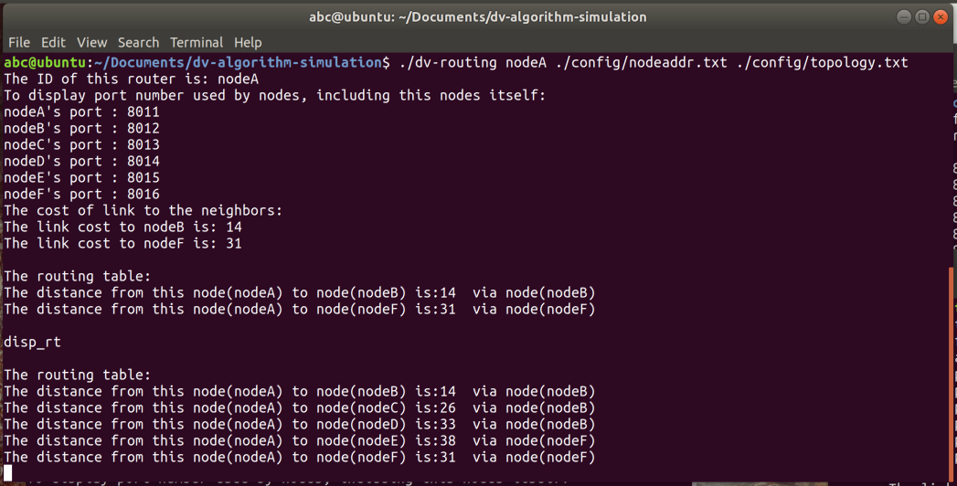

图43

图44展示了nodeB节点对应的dv-routing进程计算出来的路由表。

图45展示了所模拟的网络中的其它四个节点nodeC、nodeD、nodeE、nodeF对应的dv-routing进程在接收到用户在终端窗口输入的“disp_rt”命令后输出的路由表。

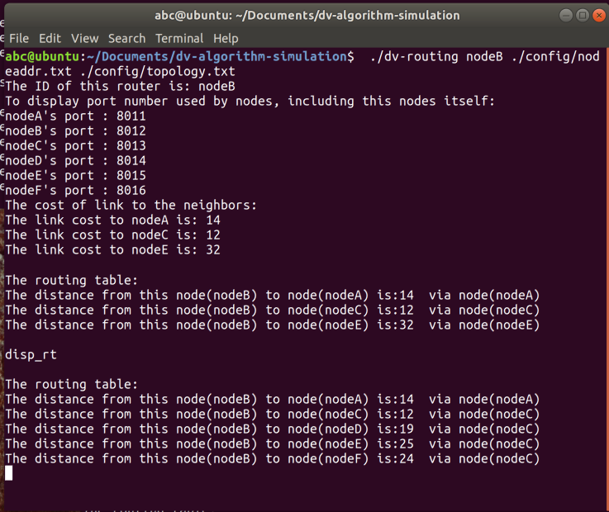

图44

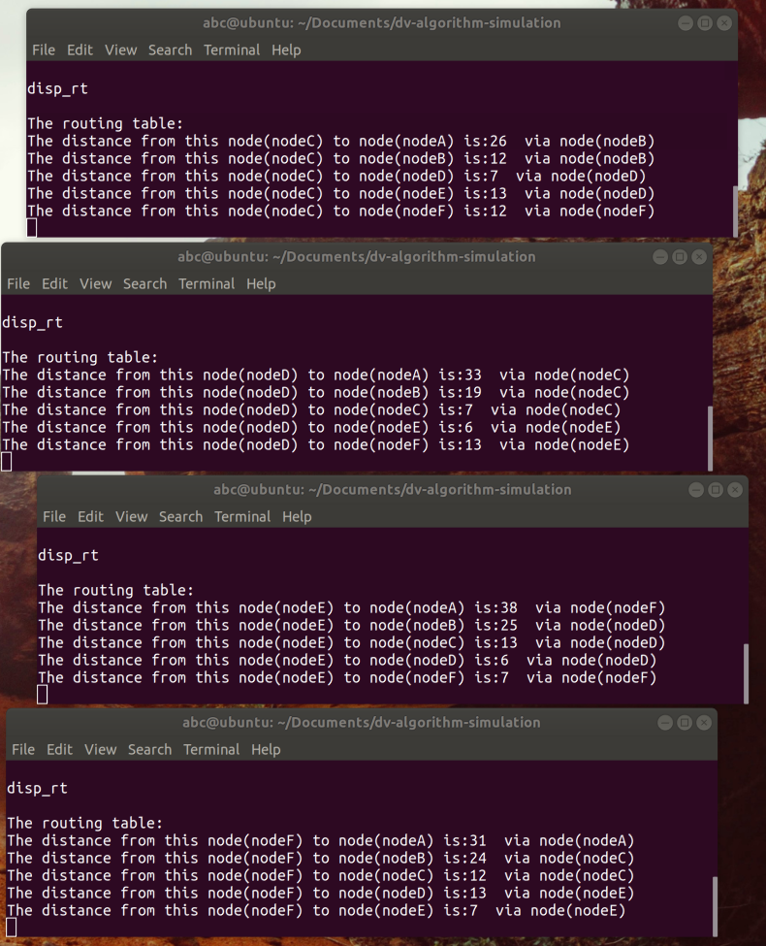

图45

1. **实验管理规则及实验验收**

实验完成后填写并提交实验报告。

对本实验的第一部分实验内容，实验报告需描述实验方案、实验用网络配置、网络节点IP地址、所属网络地址前缀、路由表配置，给出实验过程和实验结果截图，并对实验结果进行分析。

对本实验第二部分实验内容，实验报告需描述所开发的模拟软件所实现的功能、模拟软件的模块构成、模拟软件所实现的功能的基本处理过程；并给出所模拟的网络的节点组成、网络链路开销，展示所开发的距离矢量路由算法模拟软件对该模拟网络的协议运行过程，包括协议过程中节点收发的协议消息、路由表的变化过程。

实验报告需要对实验过程描述清晰、规范、准确。

**附录1. VirtualBox虚拟机平台环境下安装Server版Ubuntu（ubuntu-18.04.6-live-server-amd64.iso）过程记录**

使用的VirtuaBox版本为6.1，见附录图1。

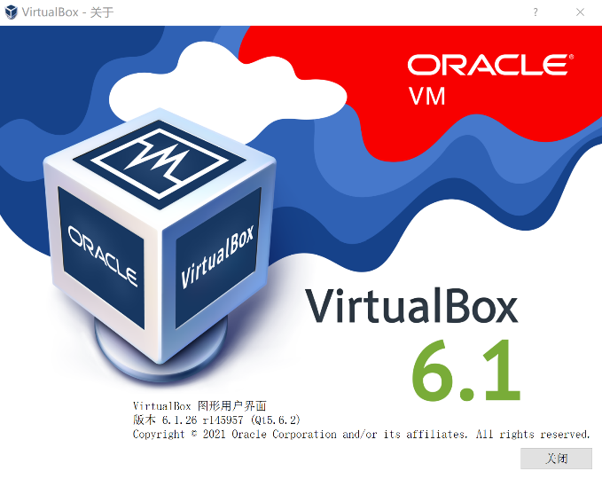

附录图1

点击启动运行后的VirtualBox软件主窗口的“创建”按钮（见附录图2）,开始创建虚拟机。

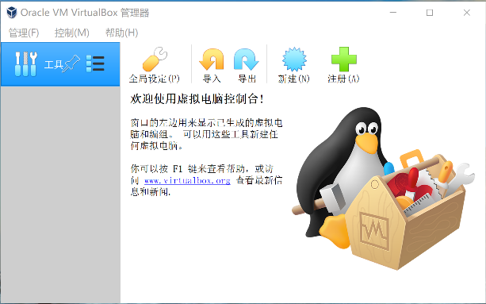

附录图 2

在弹出的窗口（见附录图3）中，填写所要创建的虚拟机的名称、存储虚拟机的路径名、虚拟机的类型和版本，然后点击“下一步”；设置虚拟机使用的内存大小，本实验指导书中的设置为1G内存（见附录图4）；创建虚拟机的硬盘，见图附录5至附录图8。本实验指导书中的硬盘设定为VDI类型（见附录图6）、硬盘采用动态分配方式（见附录图7），硬盘大小设置为10G大小。点击附录图8中的“创建”按钮，完成虚拟机硬盘的创建，参见附录图9。创建好此虚拟机后，此虚拟机占用磁盘的空间小于3G字节。

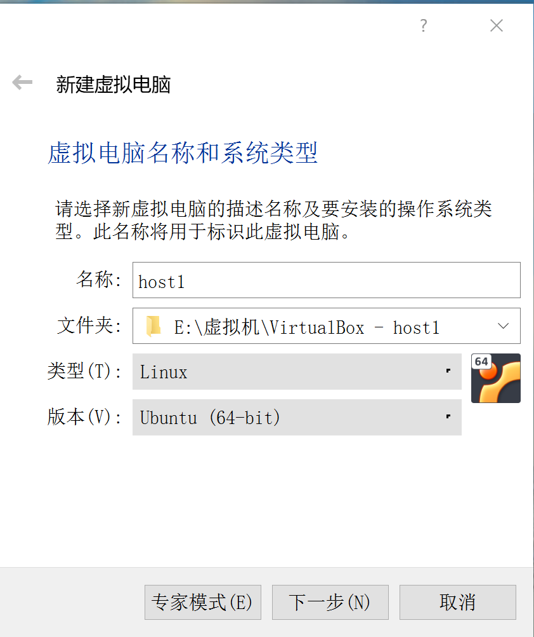

附录图3

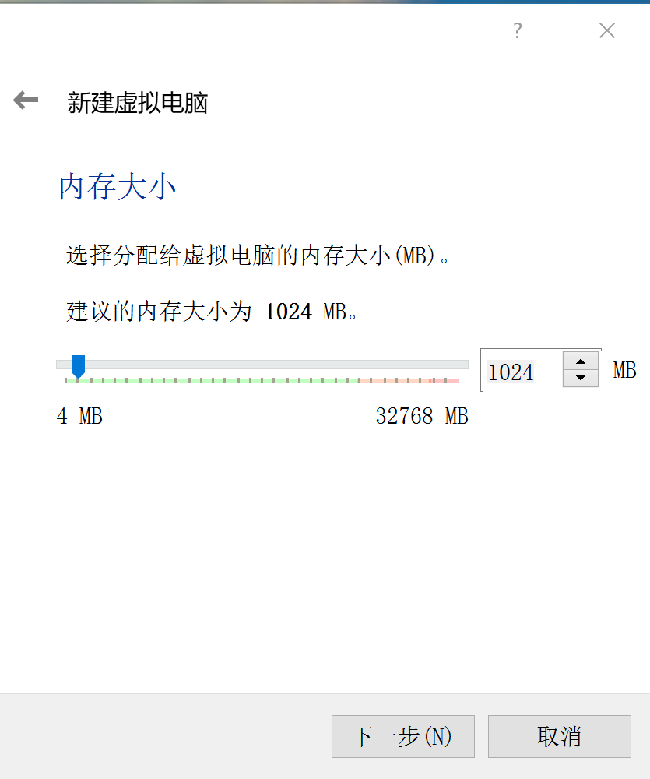

附录图4

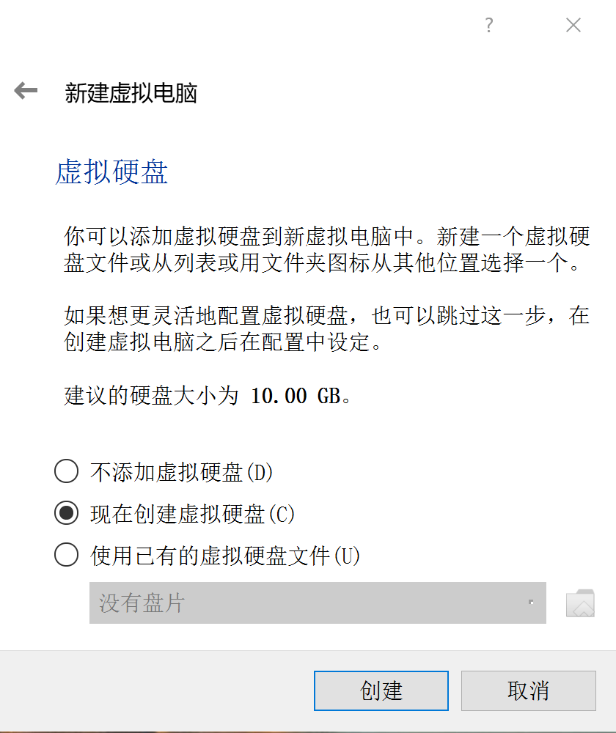

附录图5

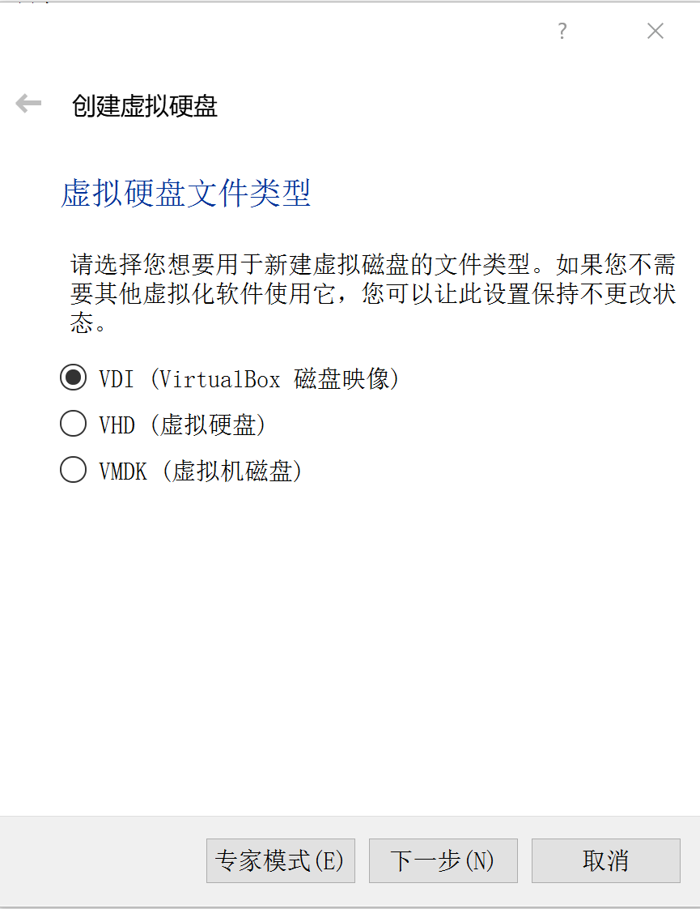

附录图6

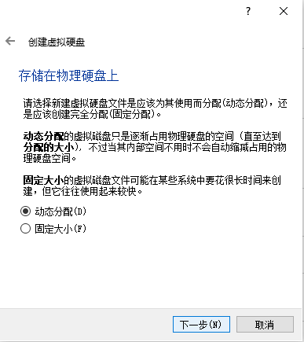

附录图7

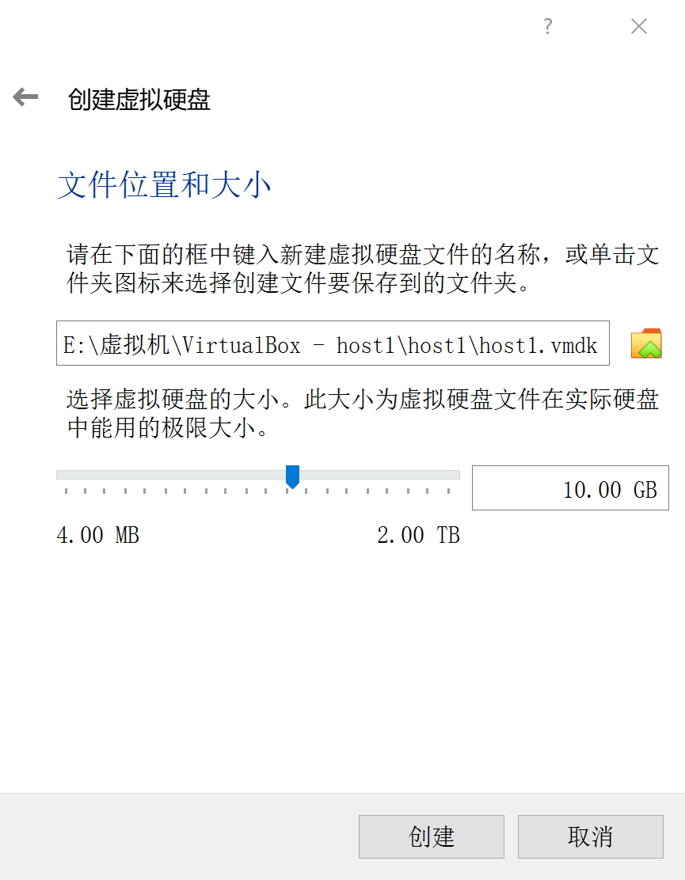

附录图8

点击图9中的“设置”按钮，为虚拟机装配光驱和Ubuntu Server光盘镜像文件。点击图10中左侧的“存储”菜单项，呈现附录图10中的存储窗口。

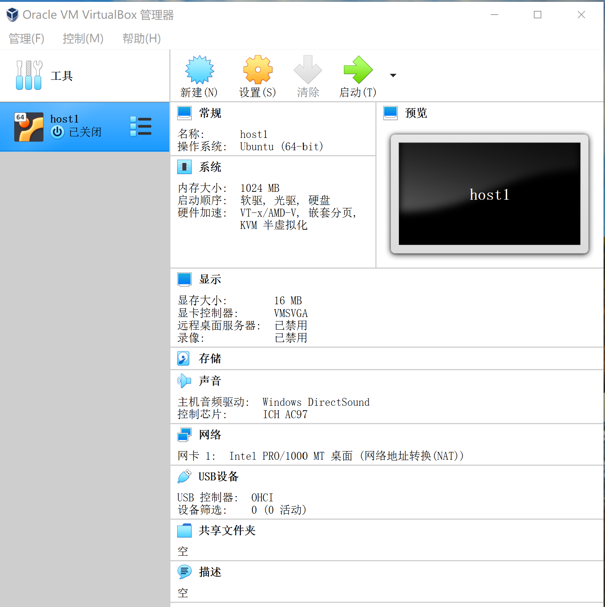

附录图9

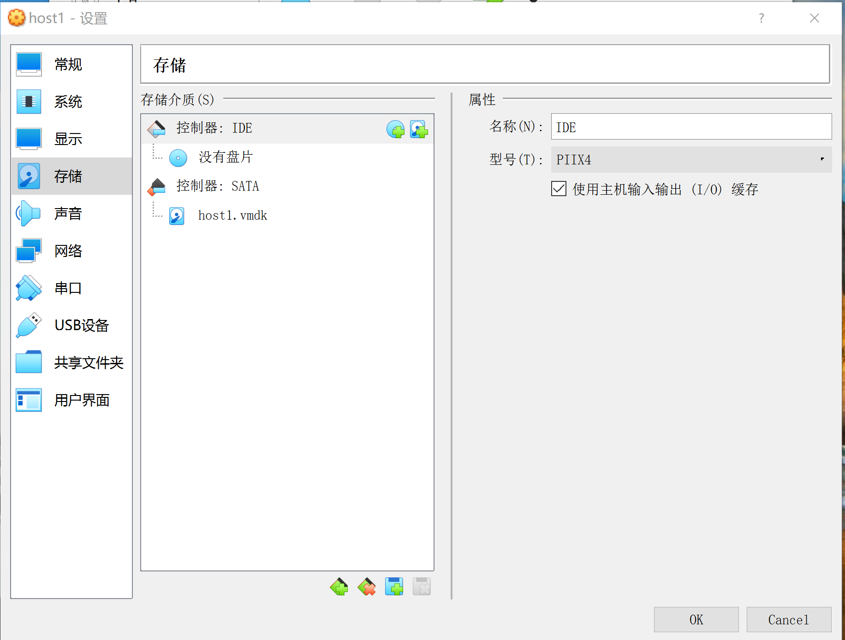

附录图10

点击附录图10中的“没有盘片”，窗口变为图11所示。

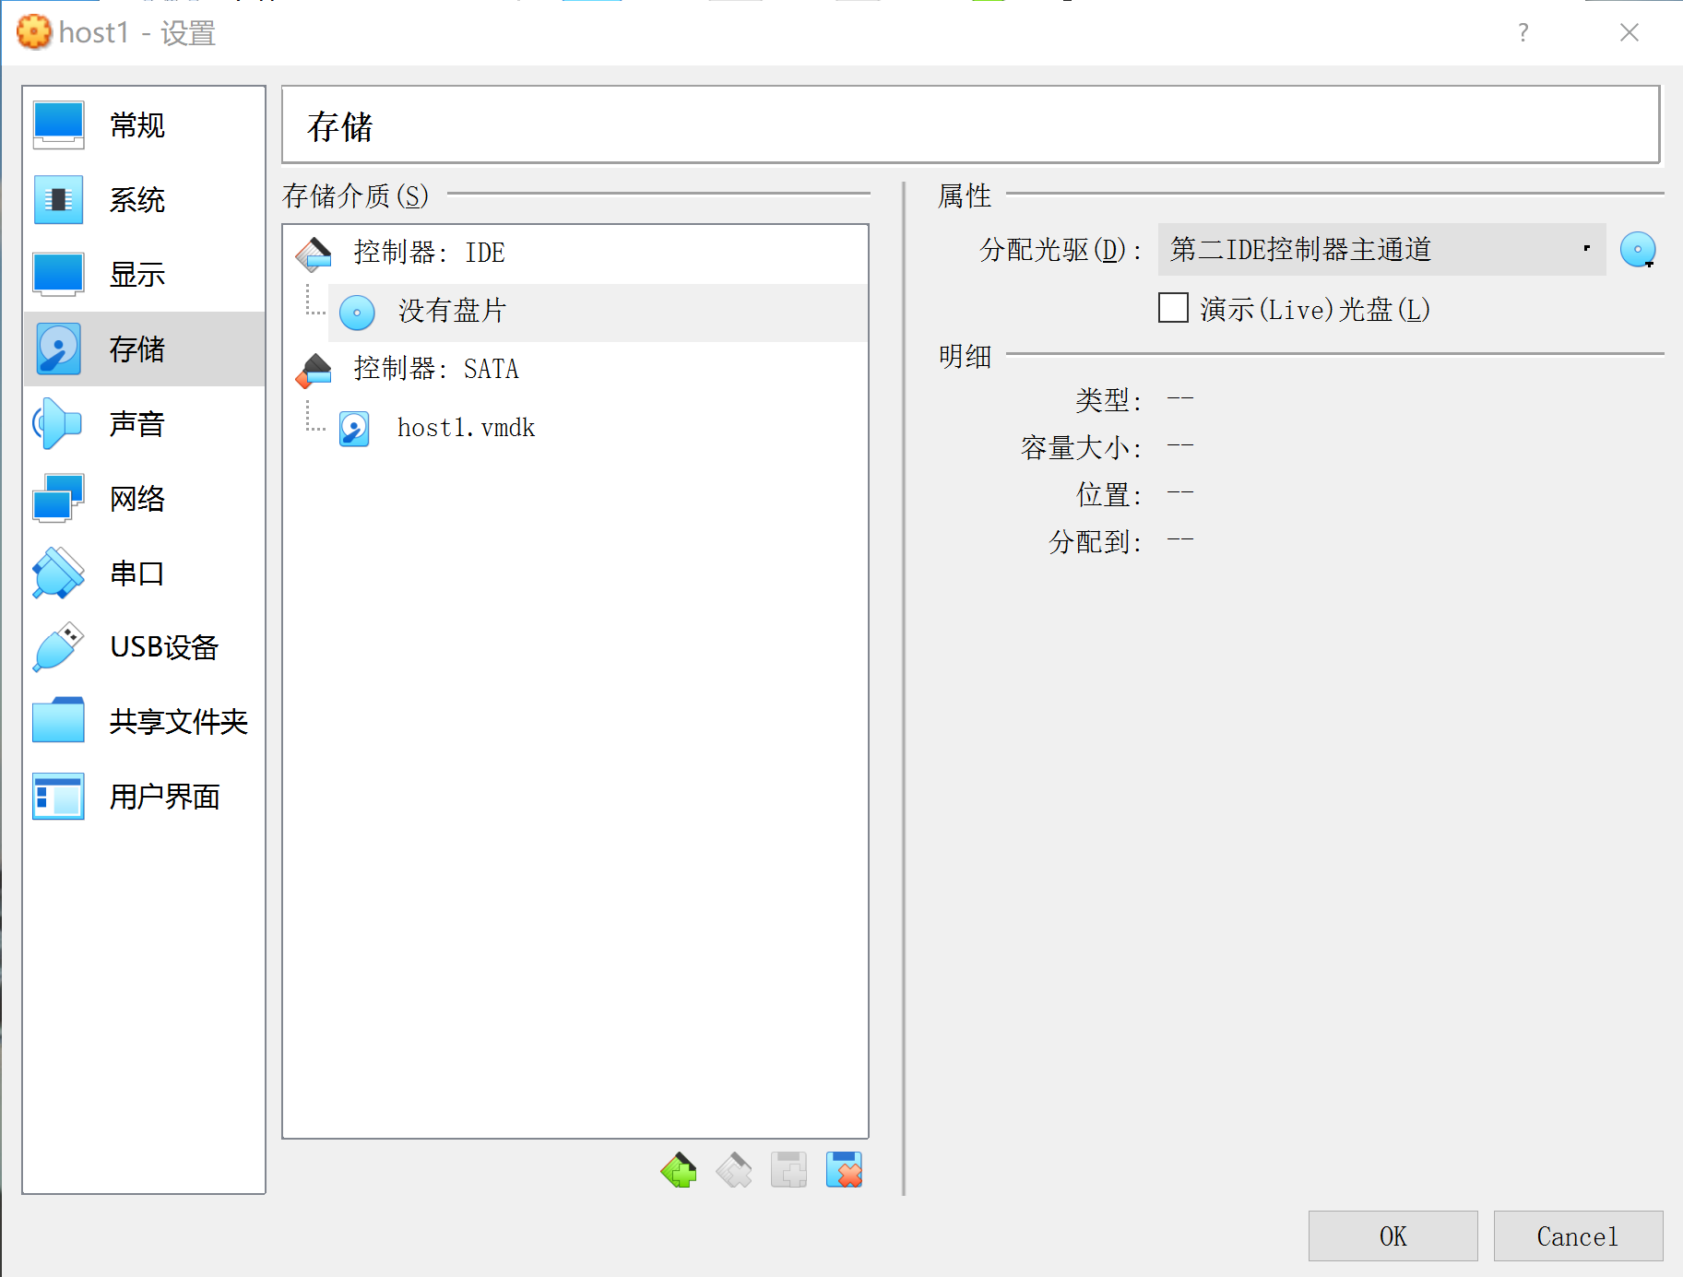

附录图11

点击附录图11中的“第二IDE控制器通道”右侧的图标，参见附录图12，选择附录图12中的“选择或创建一个虚拟光盘文件”，弹出附录图13窗口。

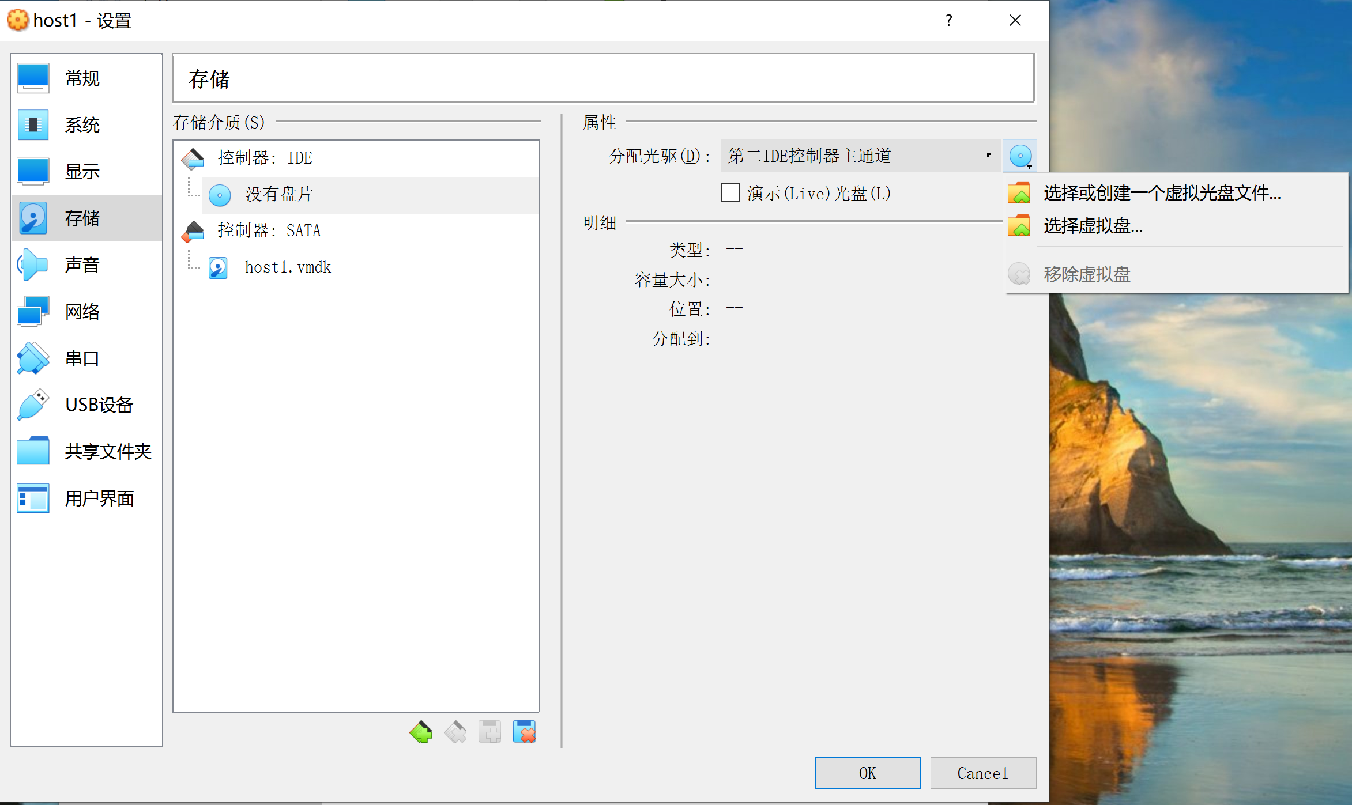

附录图12

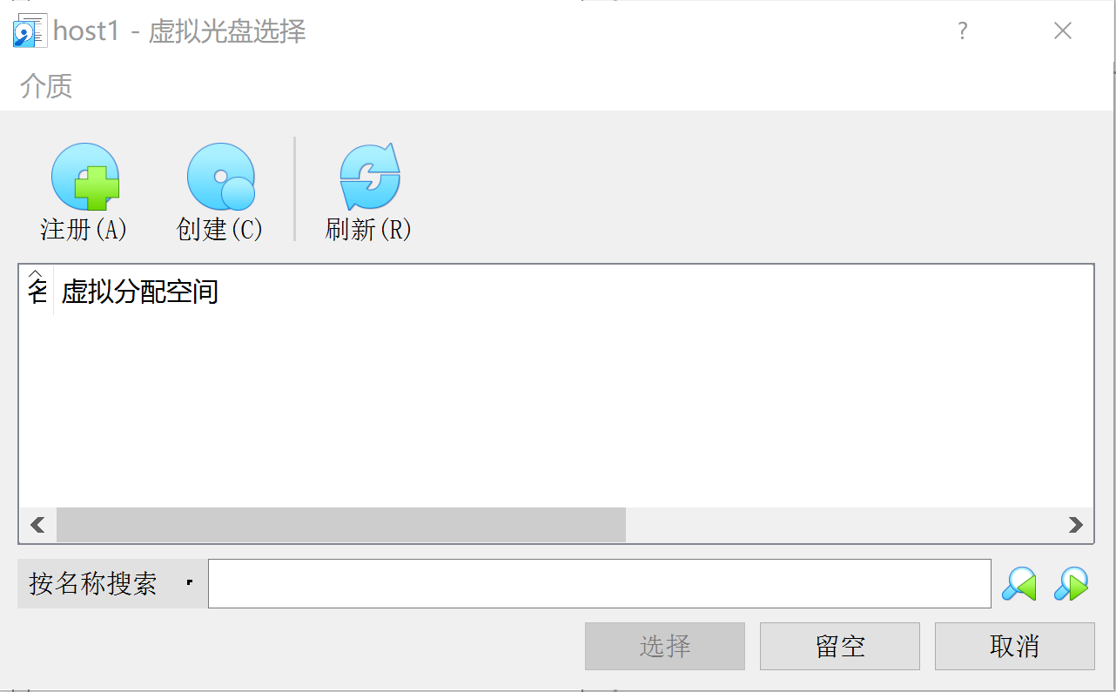

附录图13

点击附录图13中的“注册”按钮，加载使用的Ubuntu Server的光盘镜像文件。见附录图14。

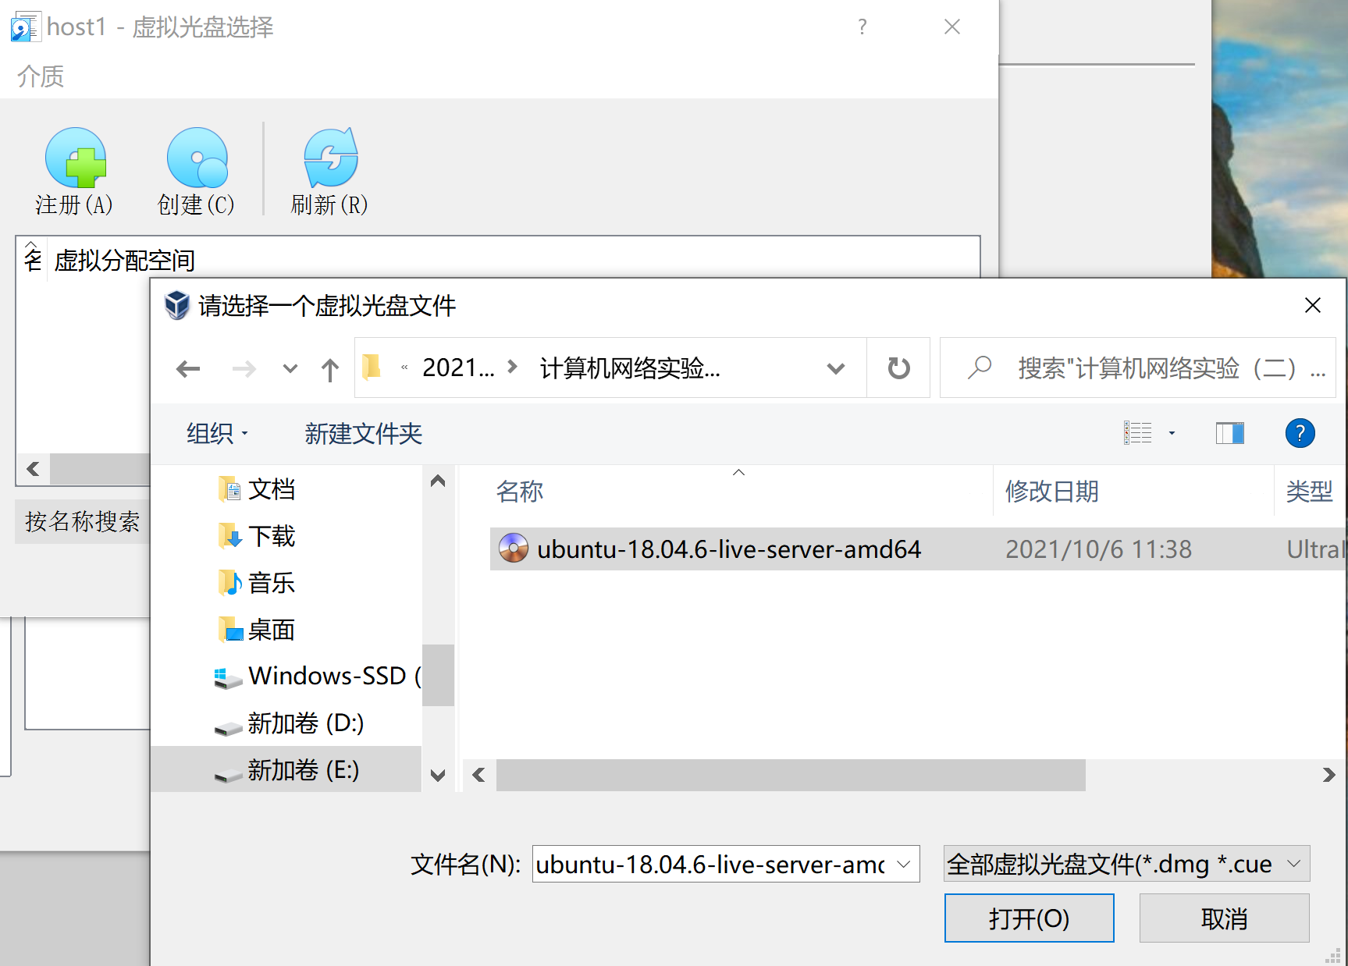

附录图14

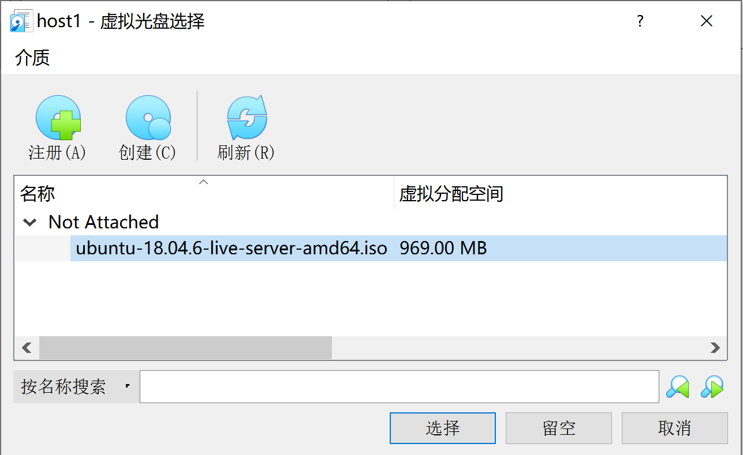

附录图15

在附录图15所示窗口中选中加载进的Ubuntu光盘镜像文件，点击附录图15中的“选择”，为虚拟机装载好虚拟光盘，操作结果见附录图16。

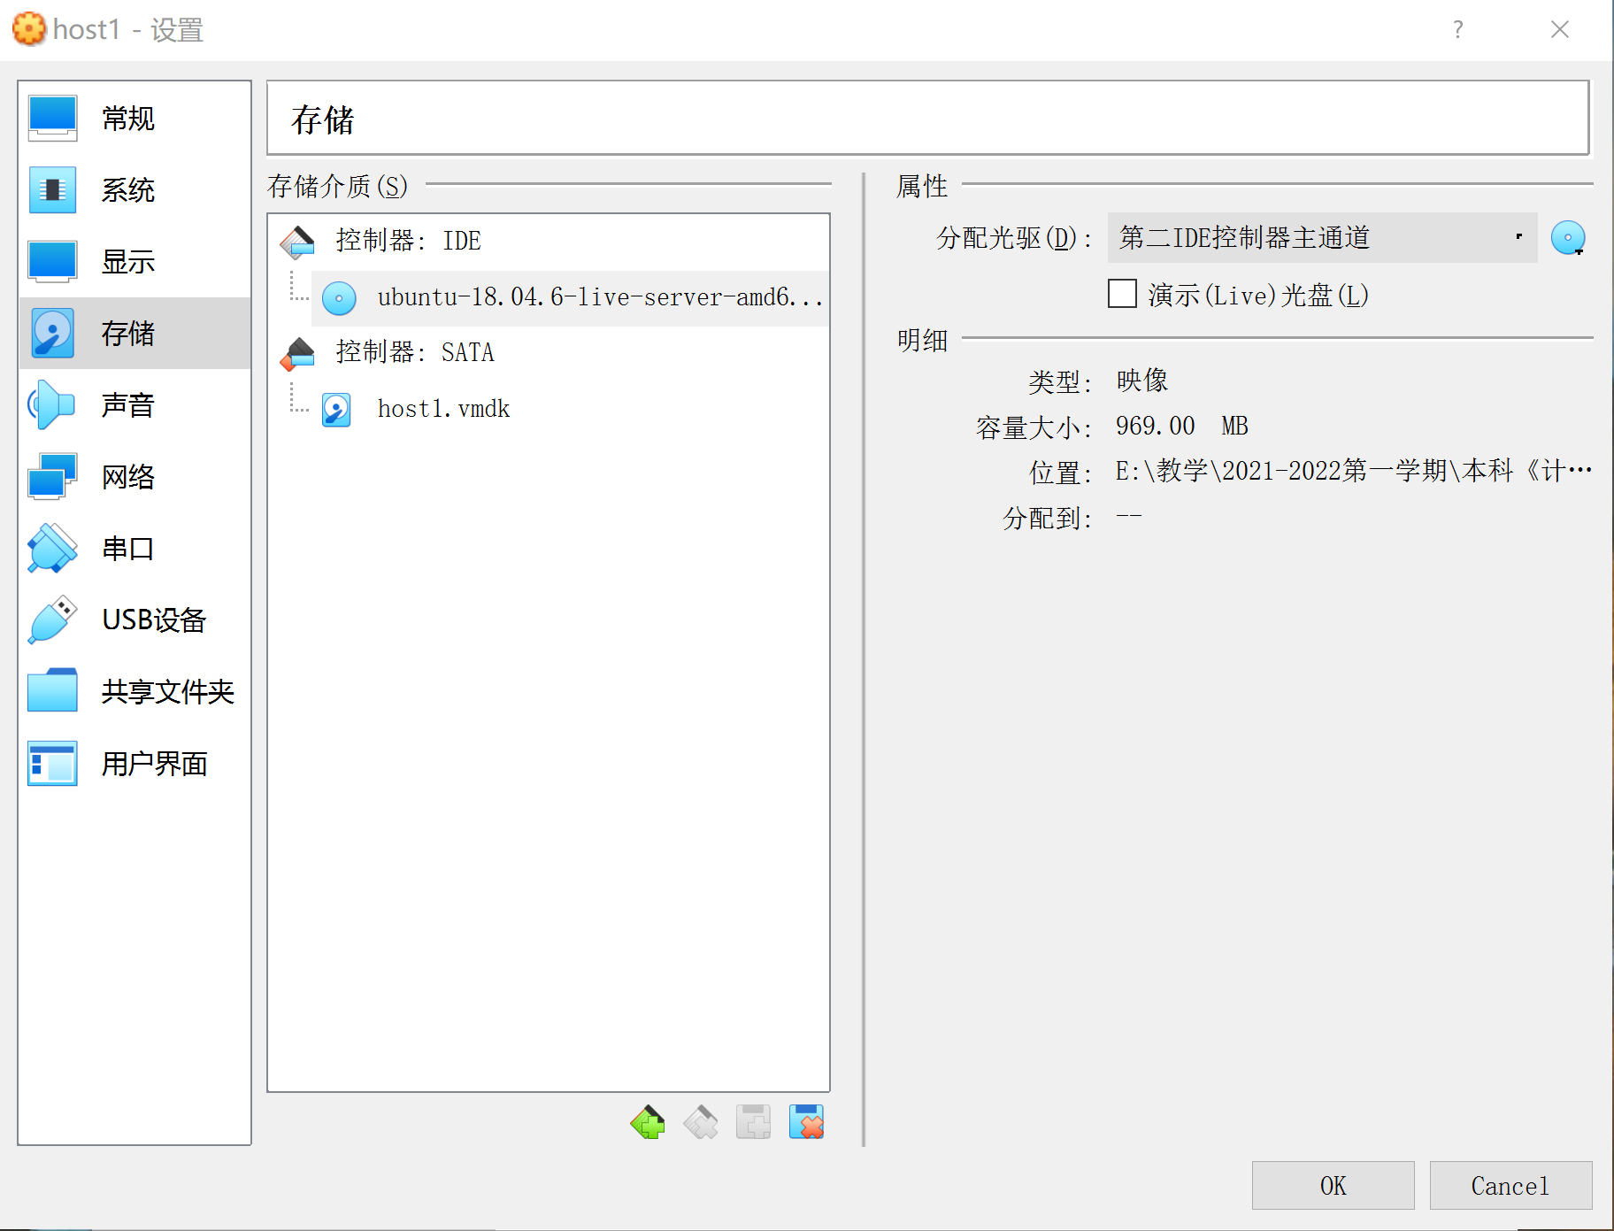

附录图16

点击附录图16“OK”按键后，回到VirtualBox软件主窗口，见图17。



图17

选中图17中的虚拟机host1，点击图17的“启动”按键，开始安虚拟机操作系统程序。附录图18为安装过程中的启动过程截图。

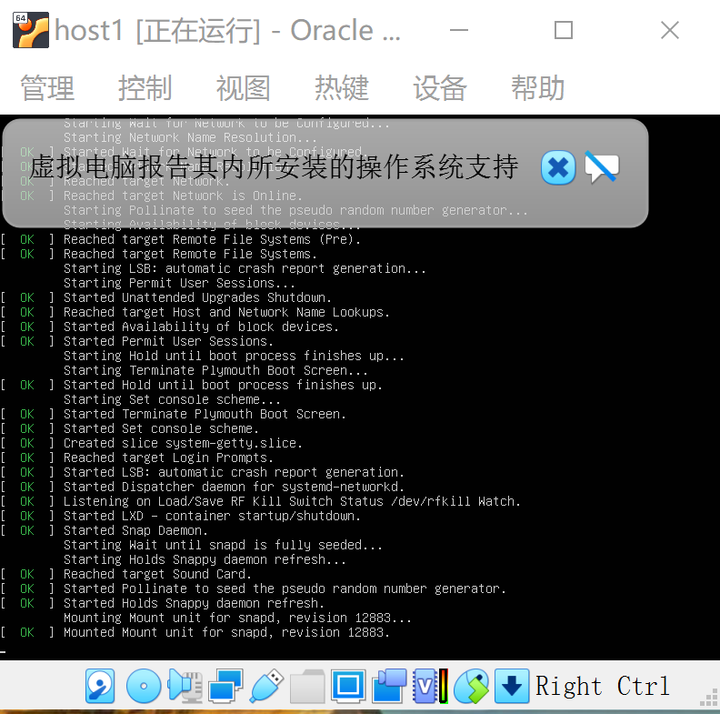

附录图18

按照安装过程提示执行，从附录图19至附录图21，在附录图21所示界面的“Mirror Address”栏填入：https://mirrors.tuna.tsinghua.edu.cn

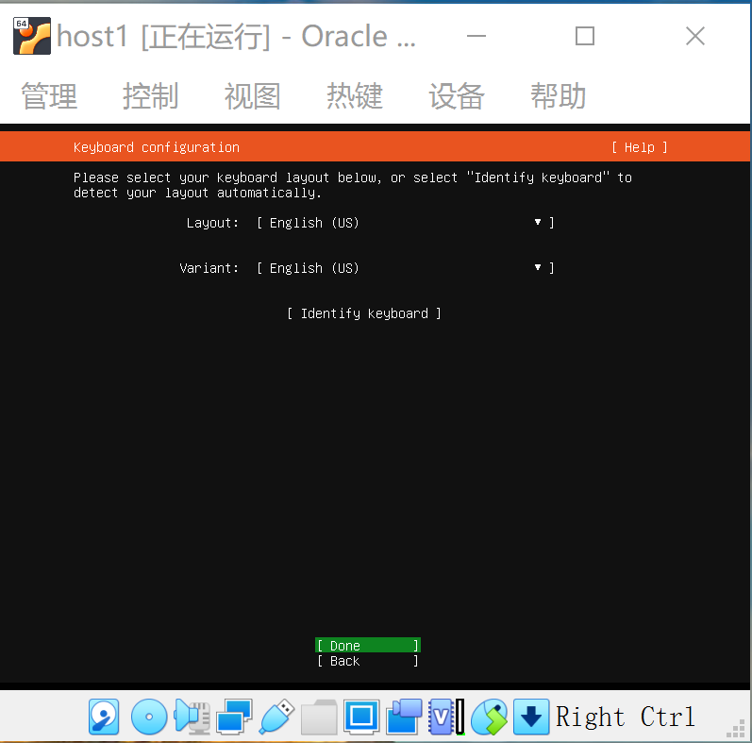

附录图19

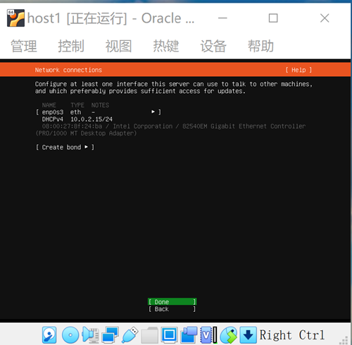

附录图20

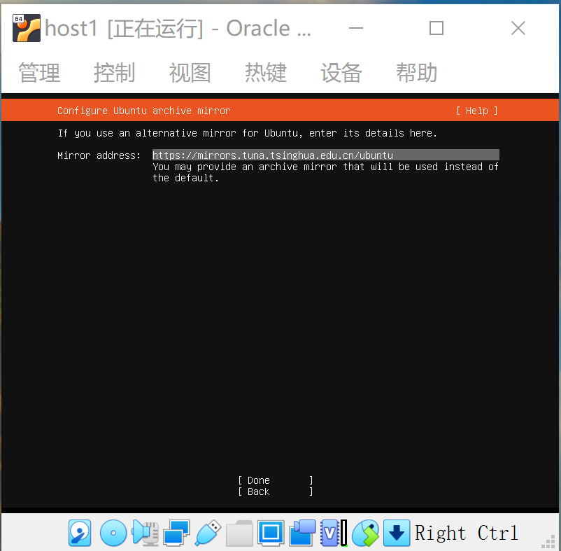

附录图21

在附录图21所示窗口中填入镜像地址后，继续后续的安装过程，见附录图22至附录图24。

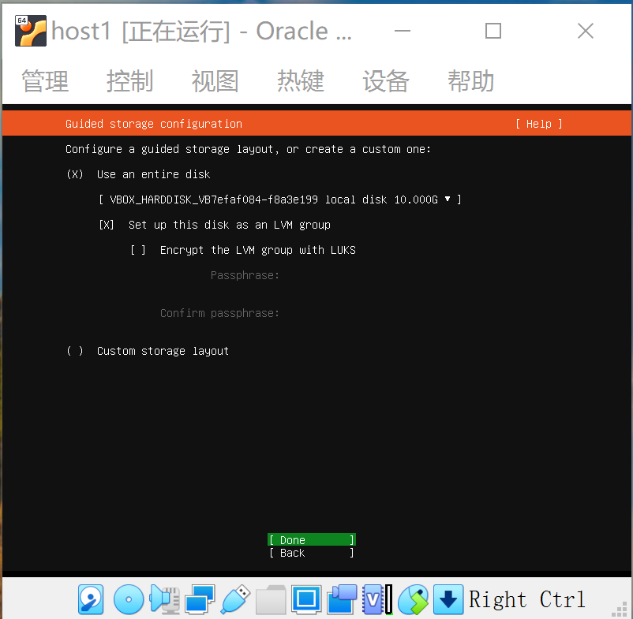

附录图22

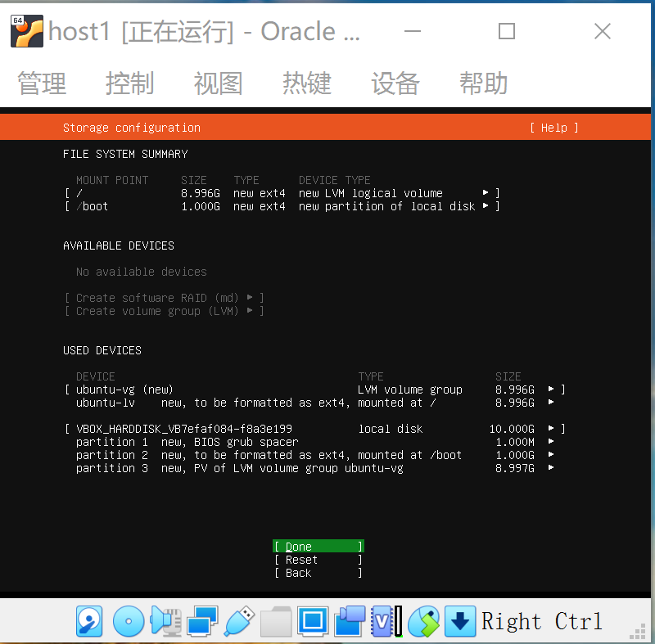

附录图23

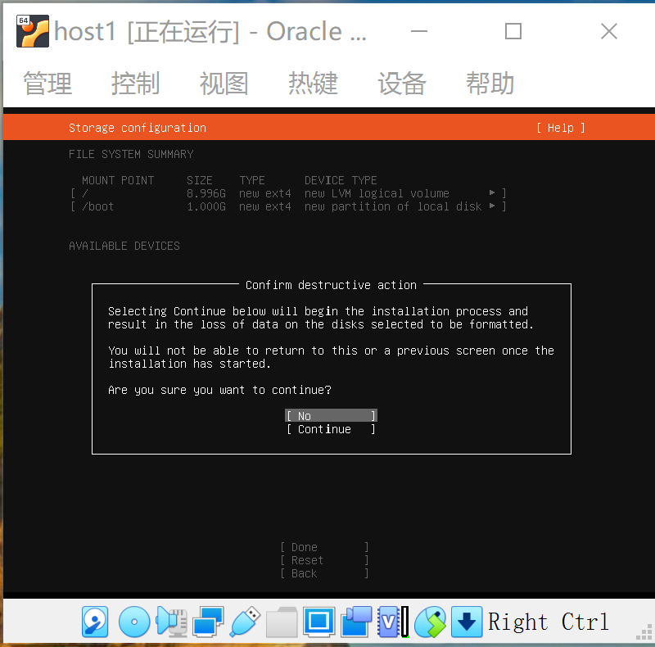

附录图24

在附录图24所示窗口中，通过键盘“Tab”，选择“[Continue]”,回车，继续安装操作系统，参见后续的附录图25至附录图28。

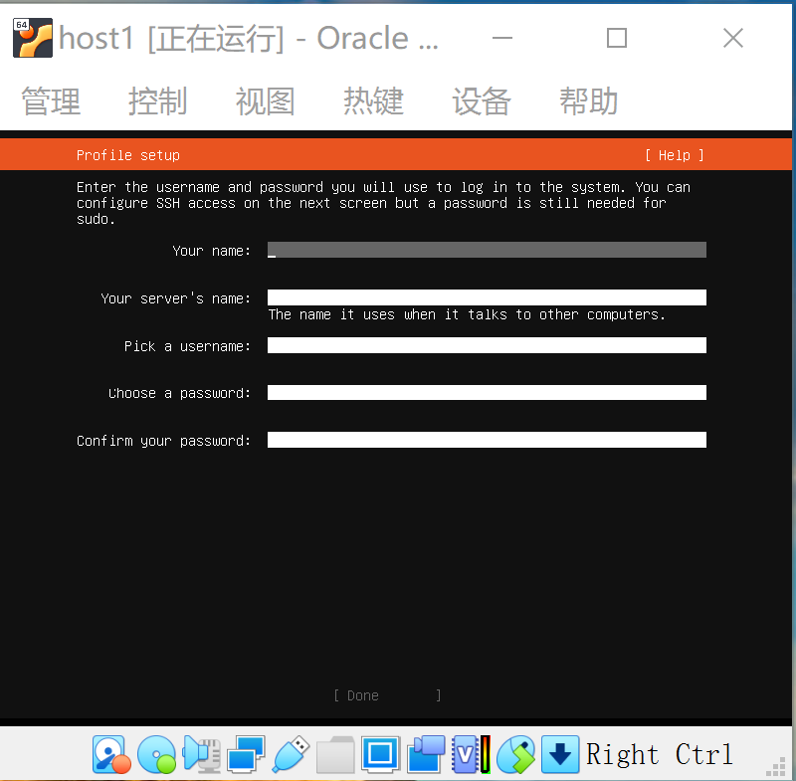

附录图25

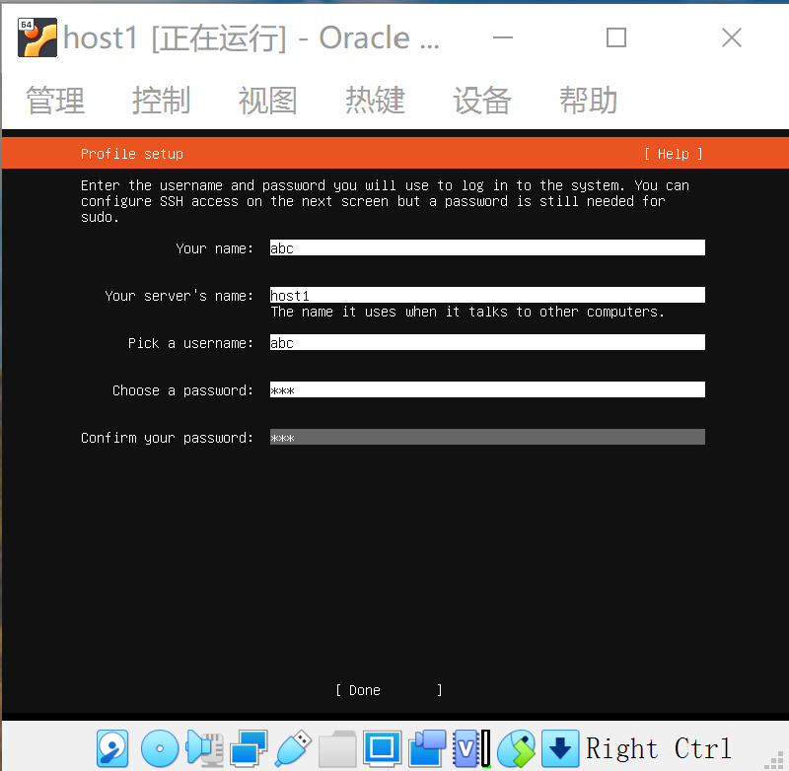

附录图26

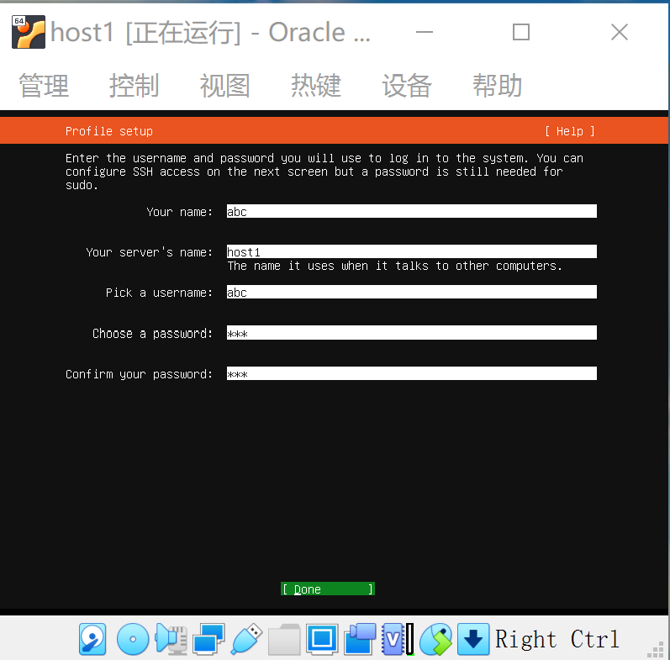

附录图27

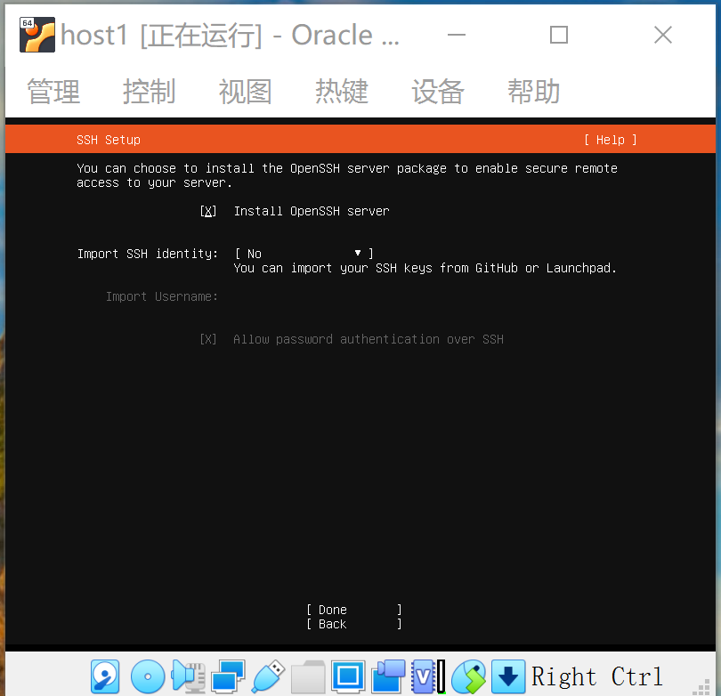

附录图28

见附录图28，若选择安装OpenSSH server,按空格键选中“[ ]Install OpenSSH server”。继续后续操作系统安装，见附录图29至附录图31。

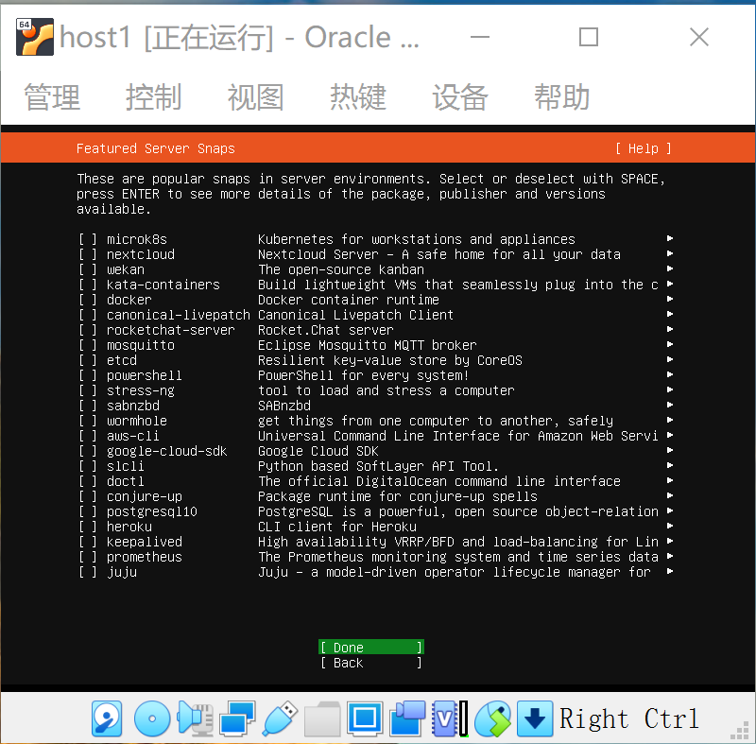

附录图29

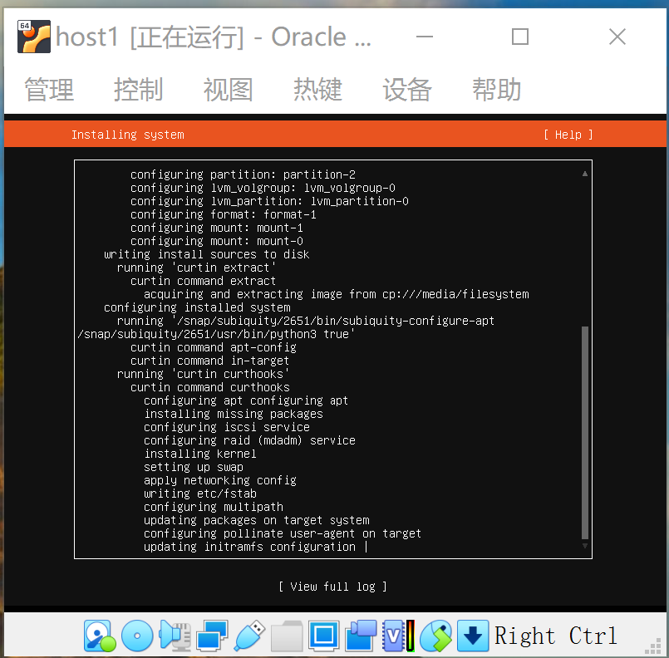

附录图30

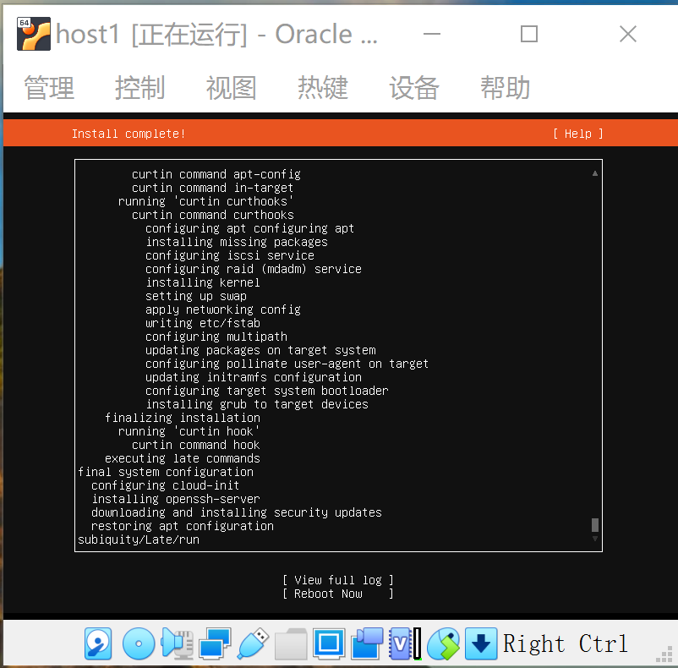

附录图31

选择附录图31中的“[ Reboot Now ]”，重新启动所安装的虚拟机，见附录图32至附录图33。

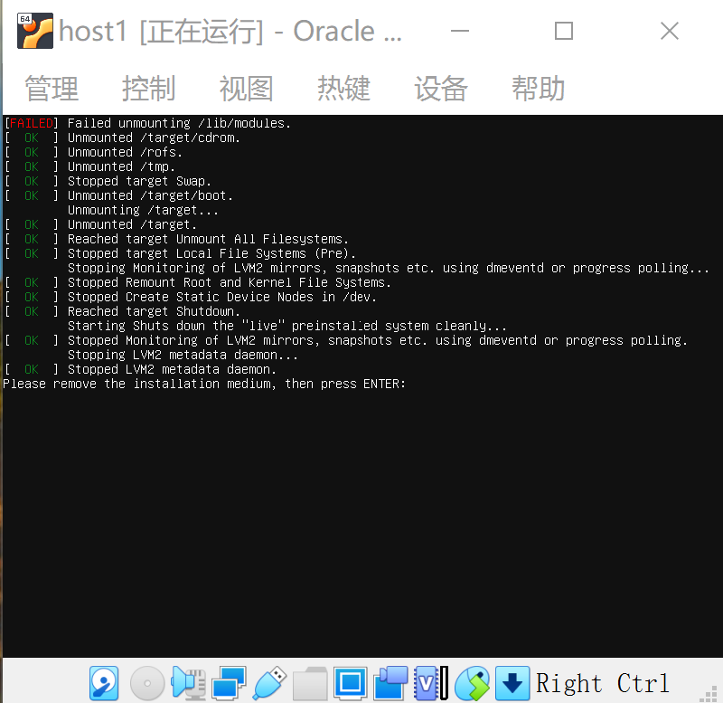

附录图32

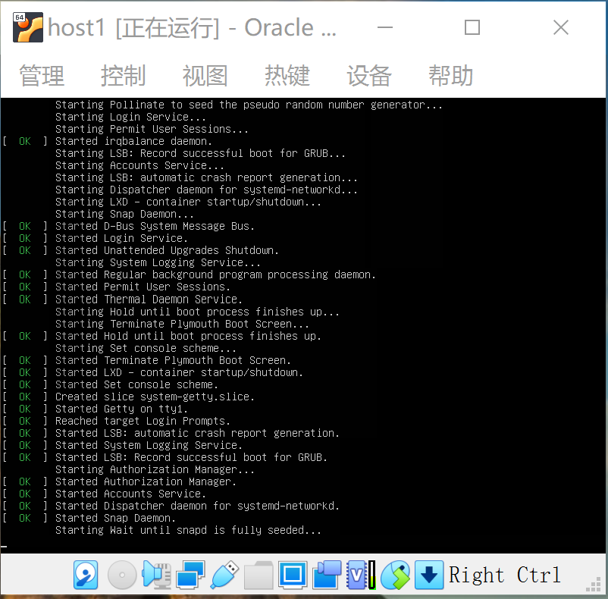

附录图33

附录图34是重启后的系统登录界面。回车后，键入用户名和密码，登录系统，见附录图35至附录图36。

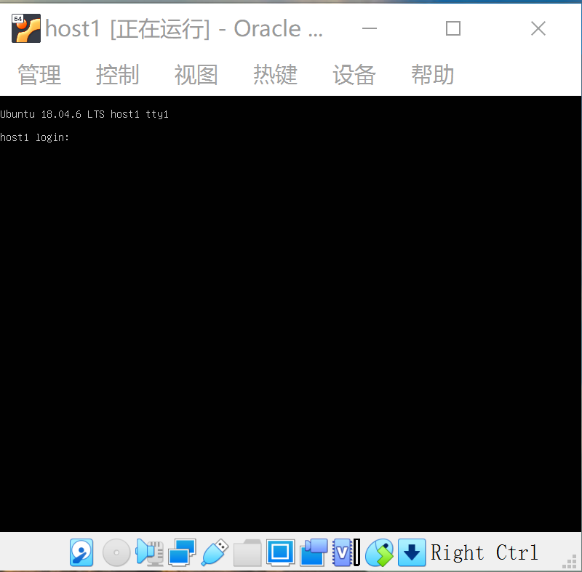

附录图34

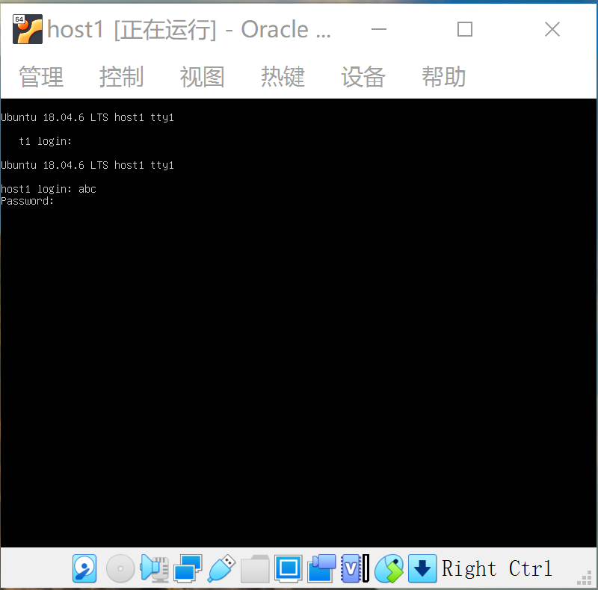

附录图35

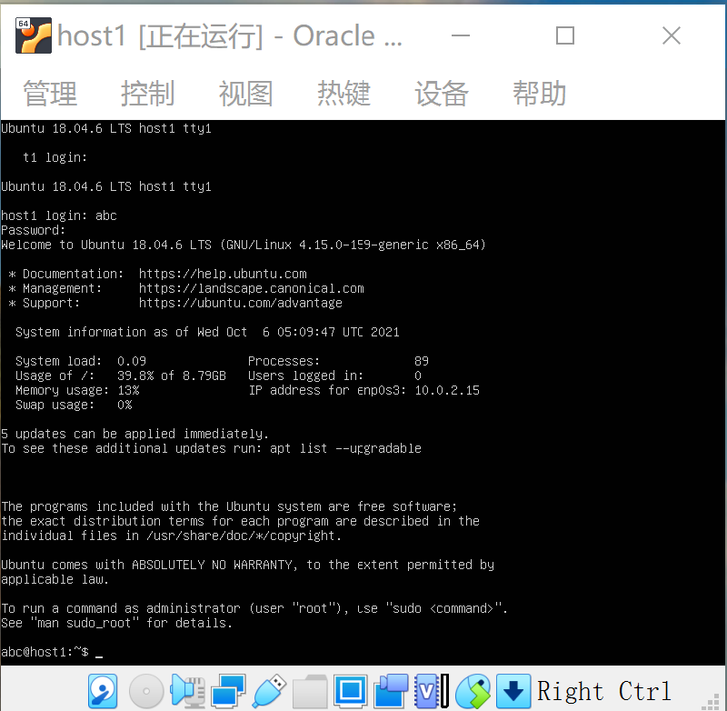

附录图36